# 第一部分-JavaSE

## 基础

1. Java 单引号和双引号的区别：单引号是char类型，而双引号是string类型。
2. Java 中print()和println()的区别在于print会在同一行输出；而println()每次输出，下一次输出都会换一行，即在下一行输出。
3. Java引入输入scanner时，需要添加jar包，import java.util.Scanner
4. Java 引入array中sort和toString方法时，需要引入jar包，import java.util.Array
5. Java 变量类型分为基本类型和引用类型，基本类型就是存放数值本身，该类型包括数值型，字符型，布尔型；引用类型就是存在数据的地址，该类型包括类对象，接口，数组。此时注意的数组长度，是a.length，而不是a.length()
6. Java强制类型转换是，int a = (int) b; random在import java.lang.Math.Random 包中
7. Java 成员变量和局部变量，其一作用域不同；其二成员变量默认初始化，局部变量则不能，其三局部变量在同一个方法中不能同名，不同方法中可以重名，其四成员变量和局部变量同名时，局部变量优先于成员变量。

## 加载顺序

1. 静态初始化块只在类加载时执行，且只会执行一次，同时静态初始化块只能给静态变量赋值，不能初始化普通的成员变量。
2. 访问修饰符：其一private是最严格，只允许当前类使用，其二是默认值，允许当前类使用，和同一个包下的类使用；其三是protected ，允许当前类使用，同一个包下的类使用，以及它的子类；其四是public，任何类均可使用。
3. 程序运行时，静态初始化块最先执行，之后是普通的初始化块，最后是构造方法，注意静态初始化块只在类加载时执行一次，所有再次创建对象时，最先执行的是普通的初始化块，其次是构造函数。

## 内部类

1. 内部类：其一内部类提供了更好的封装，将内部类隐藏在外部类中，不允许同一个包中其他类的访问，其二内部类可以直接访问外部类的所有数据，包括**私有数据**，其三内部类所实现的功能外部类同样可以实现，只是使用内部类更方便。
2. 内部类有四种：成员内部类，静态内部类，方法内部类, 匿名内部类; 其中成员内部类中外部类和内部类有同名的属性，调用外部类的属性是外部类.this.属性名，注意相同情况下，是静态内部类时，调用外部类的属性是外部类.属性名，此时没有this指针。方法内部类，定义在外部类方法里的类，使用范围该方法内使用，并且方法内部类不用使用访问控制符和static修饰。

## 继承关系

1. Java 继承是单继承的。继承初始化的顺序是先父类，后子类。总结初始化顺序：先是父类的属性初始化，后是父类的构造方法，其次是子类的属性初始化，最后是子类的构造方法。

## toString和equals方法

1. Java中object中toString方法**默认**返回对象的**哈希地址**，若需求返回对象的内容，则需要重写该方法。
2. Java中object中equals 方法**默认**比较对象的**地址**，当比较引用对象时，==也是判断两个对象的地址。当然，若比较两个对象的内容而非地址，则需要重写equals方法。

## 抽象类与接口

1. 多态：引用多态，方法多态
2. 抽象类：**包含**抽象方法的类一定是抽象类，抽象类和抽象方法**都需要添加关键字**abstract，且顺序为abstract class。关键字abstract写在class 或者方法类型的前面。
3. 抽象类中可以有普通方法，而接口中所有的方法都是抽象的。
4. 接口（一些类所遵守的规范）：修饰符，（abstract），interface 接口名 [ extends 父类接口1…], 后面加上方法体，方法体中有零个到多个常量定义，零个到多个抽象方法的定义。 修饰符一般为**public，abstract 默认有**，不用写。
5. 接口中常量，默认是public static final的，系统会自动加上的；接口中的方法也是抽象方法，默认是public static的，系统会自动添加的。
6. Java中的类是单继承的，而接口是多继承的。
7. 接口的使用：修饰符 class 类名 extends 父类 implements 接口1，接口2…. 后面加方法体，先继承父类，再实现接口，顺序不能改变。
8. 接口的使用通常和匿名内部类使用，注意加上分号。
9. 接口中定义方法中**不能有方法体**，同时访问修饰符**不能**使用private protected 关键字。
10. 从抽象角度看对象、类、抽象类、接口：对象是某个具体事物的描述；类则是对一些对象属性和方法的初级整理，并且包括方法体的具体实现；抽象类则是对类的进一步概括，即规定了类的规则，声明抽象方法而不实现方法体，其子类去完成具体实现，但是抽象方法中可以有普通方法（不声明为abstract），可以有普通方法的方法体实现，抽象类它本身还是类，只能单继承；接口在抽象角度来看，比抽象类更加的抽象，接口中所有的方法都是抽象方法，没有任何方法体的实现，所有的方法只是声明，让其子类去完成具体实现，并且接口支持多继承。

## UML

1. UML (unified modeling language) 统一建模语言或标准建模语言，支持模型化和软件系统开发的图形化语言，为软件开发的所有阶段提供模块化和可视化支持，uml2.2版支持14种图示diagrams,
2. 三种常见的图示为：用例图，序列图，类图
3. 用例图（the use case diagram）,能够以可视化的方式表达系统如何满足所收集的业务规则以及特定用户需求等信息。

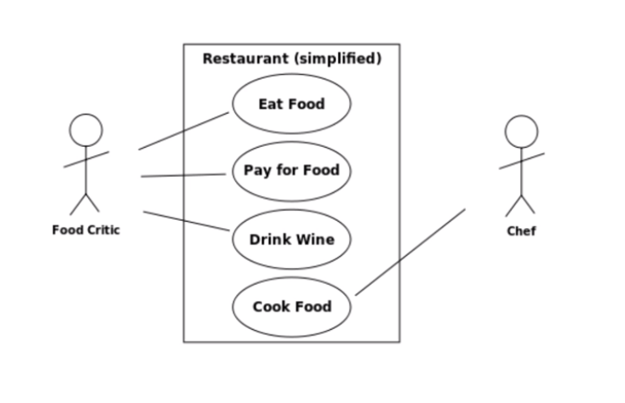

1. 序列图（the sequence diagram）:用于按照交互发生的一系列顺序，显示对象之间的这些交互。

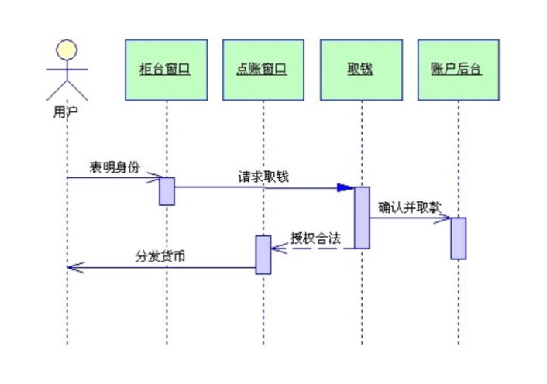

1. 类图（the class diagram）:用于表述业务逻辑和所有支持结构，一同被定义全部的代码结构，描述有哪些类，类之间的关系，类的属性和方法等。

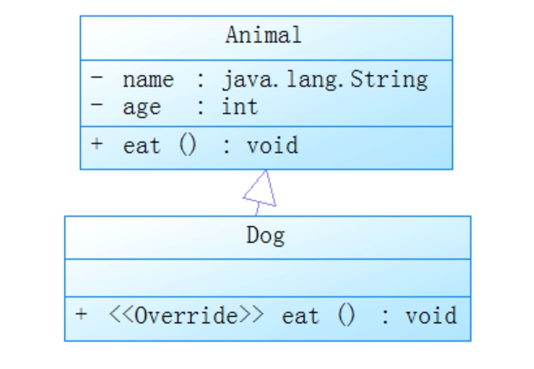

1. 项目分析：一般包括数据模型分析，业务模型分析、显示流程分析。其一：*数据模型分析*是通过现实世界事物主要特征的分析、抽象，为信息系统的实施提供数据存取的**数据结构**以及**相应的约束**，数据结构组成包括方法和属性。其二：业务模型分析, 在设计应用程序之前，应该明确该应用程序必须执行哪些任务，分析业务需求是应用程序开发中最重要的步骤之一，确认业务需求的目的在于创建一个能同时满足使用者的需要的解决方案。其三: 显示流程分析：用户可以看到的信息提示页面，显示信息的执行过程、步骤。

## 异常处理

1. Java 中异常，所有异常都继承于**Throwable**类，该类有两个子类error、exception，我们关注exception，编码、环境、用户操作输入出现问题。Exception有runtimeException,非检查异常，和检查异常。非检查异常：runtimeException包括四种异常，NullPointerException(空指针异常)，ArrayIndexOutOfBoundsException 数组下标越界异常，ClassCastException类型转换异常，ArithmeticException 算术异常；检查异常：文件异常IOException，SQLException SQL异常，检查异常需要手动捕获，检查，处理异常。

## String对象

1. String 对象创建后则不能被修改，是不可变的，所谓的修改其实是创建了新的对象，所指向的内存空间不同。
2. 、 通过 String s1="爱慕课"; 声明了一个字符串对象， s1 存放了到字符串对象的引用，在内存中的存放引用关系如下图所示：
3. [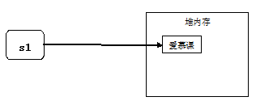](http://img.mukewang.com/53a8de3200014b0503160125.jpg)
4. 然后通过 s1="欢迎来到："+s1; 改变了字符串 s1 ，其实质是创建了新的字符串对象，变量 s1 指向了新创建的字符串对象，如下图所示：
5. [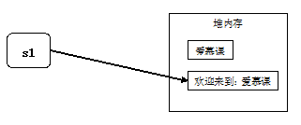](http://img.mukewang.com/53a8e3650001c31e03210134.jpg)
6. 一旦一个字符串在内存中创建，则这个字符串将不可改变。如果需要一个可以改变的字符串，我们可以使用StringBuffer或者StringBuilder（后面章节中会讲到）。
7. 每次 new 一个字符串就是产生一个新的对象，即便两个字符串的内容相同，使用 ”==” 比较时也为 ”false” ,如果只需比较内容是否相同，应使用 ”equals()” 方法（前面条件运算符章节讲过哦~~）
8. 字符常量，java编译程序中只是创建一个。

## 内存划分

[物理的内存是线性结构，并不存在拥有不同功能的不同区域。](http://jingyan.baidu.com/album/8275fc869a070346a03cf6f4.html?picindex=3" \t "_self)

[编译器（或者JVM)为了更高效地处理数据，会用不同的算法把内存分为各种区域，不同的区域拥有各自的特性，Java中，内存可以分为栈，堆，静态域和常量池等。（可能有不同的叫法，但逻辑是一致的）](http://jingyan.baidu.com/album/8275fc869a070346a03cf6f4.html?picindex=3" \t "_self)

[不同内存区域的功能和特点：](http://jingyan.baidu.com/album/8275fc869a070346a03cf6f4.html?picindex=3" \t "_self)

[栈区：存放局部变量（变量名，对象的引用等）特点：内存随着函数的调用而开辟，随着函数调用结束而释放。](http://jingyan.baidu.com/album/8275fc869a070346a03cf6f4.html?picindex=3" \t "_self)

[堆区：存放对象（也就是new出来的东西）特点：可以跨函数使用，每个对象有自己对应的存储空间。](http://jingyan.baidu.com/album/8275fc869a070346a03cf6f4.html?picindex=3" \t "_self)

[静态域：存放在对象中用static定义的静态成员。](http://jingyan.baidu.com/album/8275fc869a070346a03cf6f4.html?picindex=3" \t "_self)

[常量池：存放常量。（常量池指的是在编译期被确定，并被保存在已编译的.class文件中的一些数据。）](http://jingyan.baidu.com/album/8275fc869a070346a03cf6f4.html?picindex=3" \t "_self)

[定义String的方法：](http://jingyan.baidu.com/album/8275fc869a070346a03cf6f4.html?picindex=3" \t "_self)

[1,String str1 = "hello";](http://jingyan.baidu.com/album/8275fc869a070346a03cf6f4.html?picindex=3" \t "_self)

[2,String str2 = new String("hello");](http://jingyan.baidu.com/album/8275fc869a070346a03cf6f4.html?picindex=3" \t "_self)

[第一种方法：引用str1被存放在栈区，字符串常量"hello"被存放在常量池，引用str1指向了常量池中的"hello"(str1中的存放了常量池中"hello"的地址)。](http://jingyan.baidu.com/album/8275fc869a070346a03cf6f4.html?picindex=3" \t "_self)

[第二种方法：引用str2被存放在栈区，同时在堆区开辟一块内存用于存放一个新的String类型对象。（同上，str2指向了堆区新开辟的String类型的对象）](http://jingyan.baidu.com/album/8275fc869a070346a03cf6f4.html?picindex=3" \t "_self)

[如下图：](http://jingyan.baidu.com/album/8275fc869a070346a03cf6f4.html?picindex=3" \t "_self)

[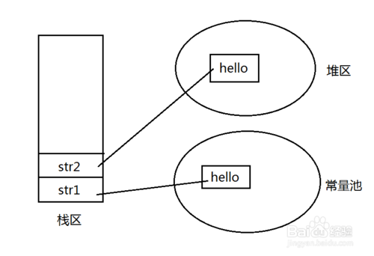](http://jingyan.baidu.com/album/8275fc869a070346a03cf6f4.html?picindex=1)

1. 这两种方法的区别是什么？

第一种：常量池的字符串常量，不能重复出现，也就是说，在定义多个常量时，编译器先去常量池查找该常量是否已经存在，如果不存在，则在常量池创建一个新的字符串常量；如果该常量已经存在，那么新创建的String类型引用指向常量池中已经存在的值相同的字符串常量，也就是说这是不在常量池开辟新的内存。

String str1 = "hello";

String str2 = "hello";

示意图如图1

第二种：在堆中创建新的内存空间，不考虑该String类型对象的值是否已经存在。换句话说：不管它的 只是多少，第二种方法的这个操作已经会产生的结果是：在堆区开辟一块新的内存，用来存放新定义的String类型的对象。

String str1 = new String("hello");

String str2 = new String("hello");

示意图如果2

[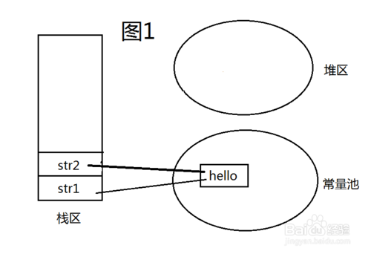](http://jingyan.baidu.com/album/8275fc869a070346a03cf6f4.html?picindex=2)

[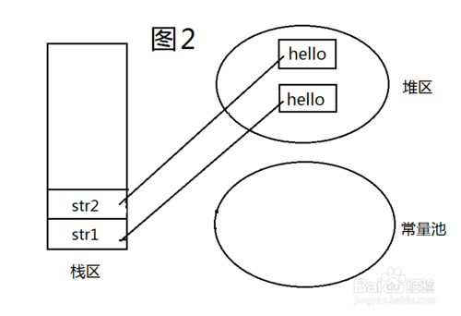](http://jingyan.baidu.com/album/8275fc869a070346a03cf6f4.html?picindex=3)

public class Test

{

    public static void main(String[] args)

    {

        String str1 = "hello";

        String str2 = "hello";

        System.out.println(str1 == str2);//true

        System.out.println(str1.equals(str2));//true

        String str3 = new String("hello");

        String str4 = new String("hello");

        System.out.println(str3 == str4);//false

        System.out.println(str3.equals(str4));//true

        System.out.println(str1 == str3);//false

        System.out.println(str2.equals(str3));//true

==与equals

## == 与 equals

1，千古不变的 "=="

Java中，"=="永远在比较两个对象是否是同一个对象：指向同一块内存就是同一个对象。

1. 2

2，不确定的equals

讨论equals，要带上”类“

我们看到很多帖子会说：“== 比较的是对象，equals 比较的是内容”，老实说，你按照这个说法写代码大都是正确的，但是你的理解并不深刻。

其实，Java中的 equals 作为一个方法，我们是不能脱离了 类 而单独讨论它的。

那么，说到底， equals 方法来自Object类，源码是这样的：

public boolean equals(Object obj)

{

        return this == obj;

}

从源码中我们看到了equals和==深远的缘分。

Object类中的equals方法与==功能是一模一样的：比较两个对象是否是同一个对象。

只是，作为Object子类的String类为了符合自身的特质，重写了Object类的equals方法，重写后的效果是：如果两个String对象的值相同，那么调用equals方法返回true，否则返回false。

为什么要这样做：

这是很有道理的，面向对象的思维方式其根源就是想模拟现实生活的逻辑，在现实生活中，我们认为属性完全相同的两个对象就应该是同一个对象（比如String类的值）。

如果不是这样，只用==就好了，为什么还要用equals？

1. 3

下面给出一个例子：

public class Test

{

    public static void main(String[] args)

    {

      String str1 = "hello";

      String str2 = new String("hello");

      String str3 = new String("hello");

      String str4 = str3;//与str3是同一个对象

      System.out.println(str1 == str2);//false，不是同一个对象

      System.out.println(str2 == str3);//false，不是同一个对象

      System.out.println(str3 == str4);//true，是同一个对象

      System.out.println(str1.equals(str2));//true，值（属性）相同

      System.out.println(str2.equals(str3));//true，值（属性）相同

      A a1 = new A();

      A a2 = new A();

      System.out.println(a1 == a2);//false，不是同一个对象

      System.out.println(a1.equals(a2));//false 因为没有重写equals方法，所以直接调用Object的equals方法（等同于==），所以错误（因为不是同一对象）

    }

}

class A

{}

1.基本数据类型，也称原始数据类型。byte,short,char,int,long,float,double,boolean

他们之间的比较，应用双等号（==）,比较的是**他们的值**。

2.复合数据类型(类)

当他们用（==）进行比较的时候，比较的是他们在内存中的**存放地址**，所以，除非是同一个new出来的对象，他们的比较后的结果为true，否则比较后结果为false。

## length, .length(), size()

对于string自己使用了.length编译错误，然后看了下参考答案，不解，上网查了下.length, .length(), size()的区别，答案如下：

1 java中的length属性是针对**数组**说的,比如说你声明了一个数组,想知道这个数组的长度则用到了length这个属性.

2 java中的length()方法是针对**字符串**String说的,如果想看这个字符串的长度则用到length()这个方法.

3.java中的size()方法是针对**泛型集合**说的,如果想看这个泛型有多少个元素,就调用此方法来查看!

if (s.charAt(i)=='a') {

// 累加统计次数

num++;

}

根据给出的注释要判断，因为a是一个char类型的数据，char是基本数据类型之一，可以用==进行比较，if判断应该这样填 s.charAt(i)=='a'

## StringBuffer与StringBuilder

50. 从运行结果中我们可以看到，程序运行时会额外创建一个对象，保存 "helloworld"。当频繁操作字符串时，就会额外产生很多临时变量。使用 StringBuilder 或 StringBuffer 就可以避免这个问题。至于 StringBuilder 和StringBuffer ，它们基本相似，不同之处，**StringBuffer 是线程安全的**，而 **StringBuilder** 则没有实现线程安全功能，所以**性能略高**。因此一般情况下，如果需要创建一个内容可变的字符串对象，应**优先考虑**使用 StringBuilder 类。

## StringBuilder 与String

51. 在下面的示例代码中，创建了 StringBuilder 对象，用来存储字符串，并对其做了追加和插入操作。**这些操作修改了 str 对象的值，而没有创建新的对象，这就是 StringBuilder 和 String 最大的区别。**在需要频繁对字符串进行修改操作时，使用 StringBuilder 的效率比 String 要高。

在程序开发中，我们经常需要在基本数据类型和字符串之间进行转换。

其中，基本类型转换为字符串有三种方法：

1. 使用包装类的 toString() 方法

2. 使用String类的 valueOf() 方法

3. 用一个空字符串加上基本类型，得到的就是基本类型数据对应的字符串

[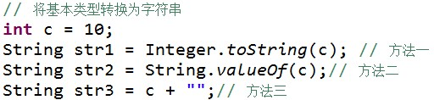](http://img.mukewang.com/53abea61000151e105120118.jpg)

再来看，将字符串转换成基本类型有两种方法：

1. 调用包装类的 parseXxx 静态方法

2. 调用包装类的 valueOf() 方法转换为基本类型的包装类，会自动拆箱

[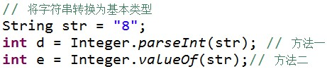](http://img.mukewang.com/53abeaad000109af04610098.jpg)

PS：其他基本类型与字符串的相互转化这里不再一一列出，方法都类似

在程序开发中，经常需要处理日期和时间的相关数据，此时我们可以使用 java.util 包中的 Date 类。这个类最主要的作用就是获取当前时间，我们来看下 Date 类的使用：

[](http://img.mukewang.com/53b2125e0001429505470051.jpg)

使用 Date 类的**默认无参构造方法**创建出的对象就代表**当前时间**，我们可以直接输出 Date 对象显示当前的时间，显示的结果如下：

[](http://img.mukewang.com/53b21db0000143ed03720025.jpg)

其中， Wed 代表 Wednesday (星期三)， Jun 代表 June (六月)， 11 代表 11 号， CST 代表 China Standard Time (中国标准时间，也就是北京时间，东八区)。

从上面的输出结果中，我们发现，默认的时间格式不是很友好，与我们日常看到的日期格式不太一样，如果想要按指定的格式进行显示，如 2014-06-11 09:22:30 ，那该怎么做呢？

此时就到了 java.text 包中的 SimpleDateFormat 类大显身手的时候了！！可以使用 SimpleDateFormat 来对日期时间进行格式化，如可以将日期转换为指定格式的文本，也可将文本转换为日期。

1. 使用 format() 方法将日期转换为指定格式的文本

[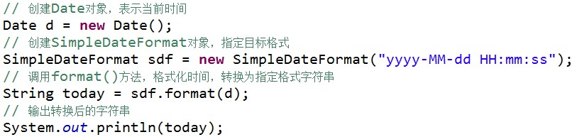](http://img.mukewang.com/53b22d780001e5f808060193.jpg)

代码中的 “yyyy-MM-dd HH:mm:ss” 为预定义字符串， yyyy 表示四位年， MM 表示两位月份， dd 表示两位日期， HH 表示小时(使用24小时制)， mm 表示分钟， ss 表示秒，这样就指定了转换的目标格式，最后调用 **format()**方法将时间转换为指定的格式的字符串。

运行结果：**2014-06-11  09:55:48**

2. 使用 parse() 方法将文本转换为日期

[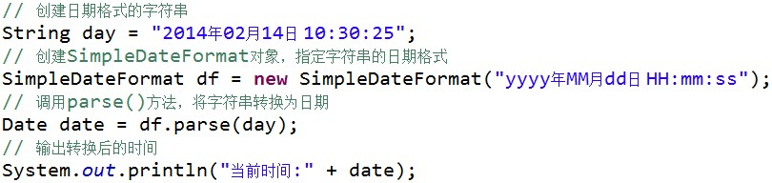](http://img.mukewang.com/53b22ddf00012edf08100192.jpg)

代码中的 “yyyy年MM月dd日 HH:mm:ss” 指定了字符串的日期格式，调用 **parse()**方法将文本转换为日期。

运行结果： [](http://img.mukewang.com/53b22e4f000108b104570025.jpg)

一定要注意哦：

1、 调用 SimpleDateFormat 对象的 parse() 方法时可能会出现转换异常，即 ParseException ，因此需要进行异常处理

2、 使用 Date 类时需要导入 java.util 包，使用 SimpleDateFormat 时需要导入 java.text 包

Date 类最主要的作用就是获得当前时间，同时这个类里面也具有设置时间以及一些其他的功能，但是由于本身设计的问题，这些方法却遭到众多批评，不建议使用，更推荐使用 Calendar 类进行时间和日期的处理。

java.util.Calendar 类是一个抽象类，可以通过调用 getInstance()静态方法获取一个 Calendar 对象，此对象已由当前日期时间初始化，即默认代表当前时间，如 Calendar c = Calendar.getInstance();

那么如何使用 Calendar 获取年、月、日、时间等信息呢？我们来看下面的代码：

[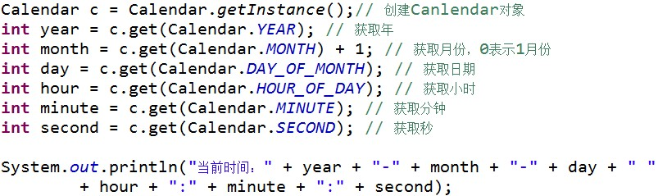](http://img.mukewang.com/53b23219000153b608030239.jpg)

其中，调用 Calendar 类的 getInstance() 方法获取一个实例，然后通过调用 get() 方法获取日期时间信息，参数为需要获得的字段的值， Calendar.Year 等为 Calendar 类中定义的静态常量。

运行结果： [](http://img.mukewang.com/53b232540001945f03370024.jpg)

Calendar 类提供了 getTime() 方法，用来获取 Date 对象，完成 Calendar 和 Date 的转换，还可通过 getTimeInMillis() 方法，获取此 Calendar 的时间值，以毫秒为单位。如下所示：

[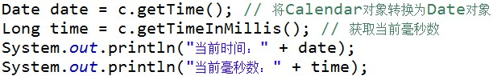](http://img.mukewang.com/53b232b200015b8306120095.jpg)

运行结果：

[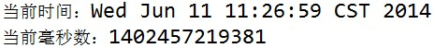](http://img.mukewang.com/53b232d2000108bf04650052.jpg)

输出当前时间：

import java.text.SimpleDateFormat;

import java.util.Calendar;

import java.util.Date;

public class HelloWorld {

public static void main(String[] args) {

// 创建Calendar对象

Calendar c = Calendar.getInstance();

// 将Calendar对象转换为Date对象

Date date = c.getTime();

// 创建SimpleDateFormat对象，指定目标格式

SimpleDateFormat sdf = new SimpleDateFormat("yyyy-MM-dd HH:mm:ss");

// 将日期转换为指定格式的字符串

String now = sdf.format(date);

System.out.println("当前时间：" + now);

}

}

Math 类位于 java.lang 包中，包含用于执行基本数学运算的方法， Math 类的所有方法都是静态方法，所以使用该类中的方法时，可以直接使用类名.方法名，如： Math.round();

常用的方法：

[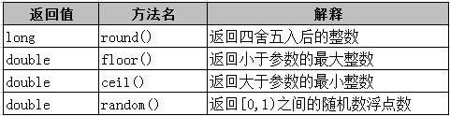](http://img.mukewang.com/53b22ff10001b6d104810124.jpg)

public class HelloWorld {

public static void main(String[] args) {

// 定义一个整型数组，长度为10

int[] nums = new int[10];

//通过循环给数组赋值

for (int i = 0; i < nums.length; i++) {

// 产生10以内的随机数

int x = (int)(**Math**.random()\*10);

nums[i] = x;// 为元素赋值

}

// 使用foreach循环输出数组中的元素

for (int num: nums) {

System.out.print(num + " ");

}

}

}

## 泛型集合

52. 泛型集合中，不能添加泛型规定的类型之外的对象。泛型集合中可以存放泛型集合中规定的类型，还可以存放其子类型的实例。

53. 泛型集合中的限定类型不能是基本数据类型，即八大基本类型，但是可以使用其包装类。

54. java中有两个集合有collection 和map， collection有list，queue，set；而map有hashmap。List是可以重复的集合，一般使用其子类arraylist。Set 是不能重复并且无序的集合，一般使用其子类hashset。

1. Set中遍历元素时，不能使用get()方法，因为set是无序的，故可以使用foreach和iterator方法迭代出来。
2. 查看是否含有某个元素时，当使用arraylist时，contains方法是遍历数组中每个元素，调用equals方法，默认是比较对象的地址，一般业务比较内容，此时要重写equals方法；当使用hashset时，contains方法会调用hashcode和equals方法，默认比较对象的地址，一般业务而言，需要重写hashcode 和equals方法。当使用map时，使用其containsValue方法也要重写hashcode和equals方法；但是调用containsKey方法则不需要重写hashcode和equals方法。
3. 查看某个元素的位置，使用arraylist时，使用indexOf会返回第一次出现元素的位置，过程是使用equals方法比较，并且返回第一次出现元素的位置，不会返回第二次出现的相同元素的位置。此时还可调用lastIndexOf方法则返回最后一次元素出现的位置；若该元素均没有出现，返回位置为-1。

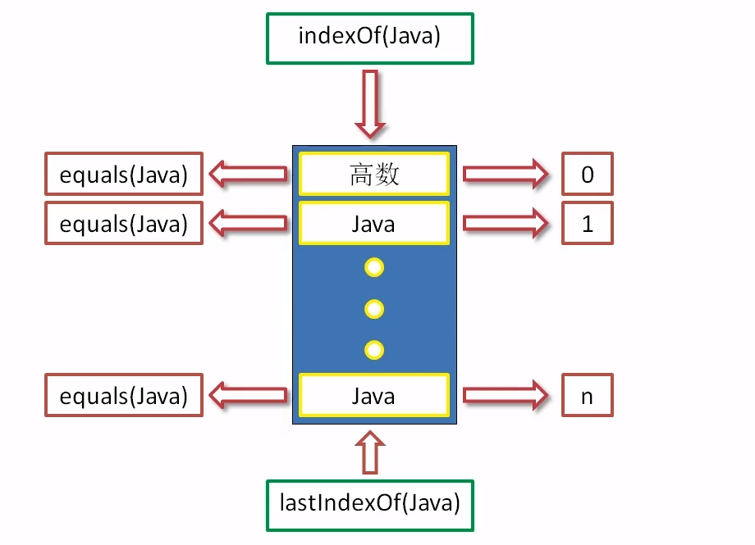

1. Collections接口中sort方法, 若泛型对象为Integer 或者String 类型，不用重写comparable方法，因为有默认的比较方法。但是泛型对象为自定义的对象，例如为Student类，则需要指定比较规则，则选要定制comparable 接口和comparator接口。

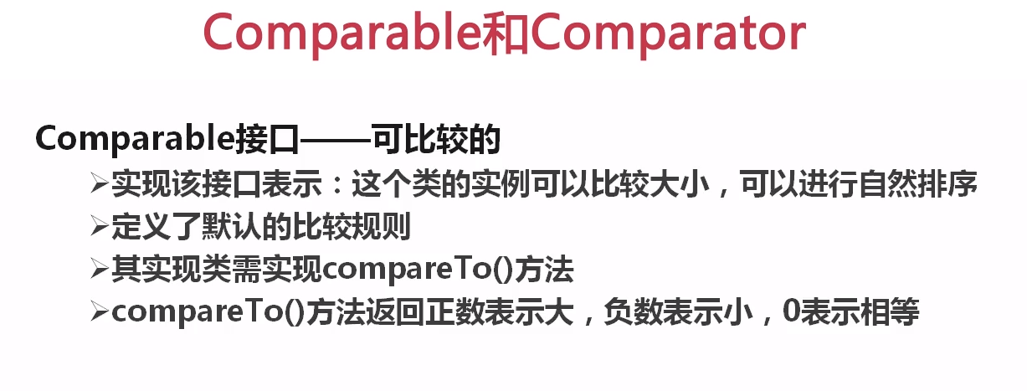

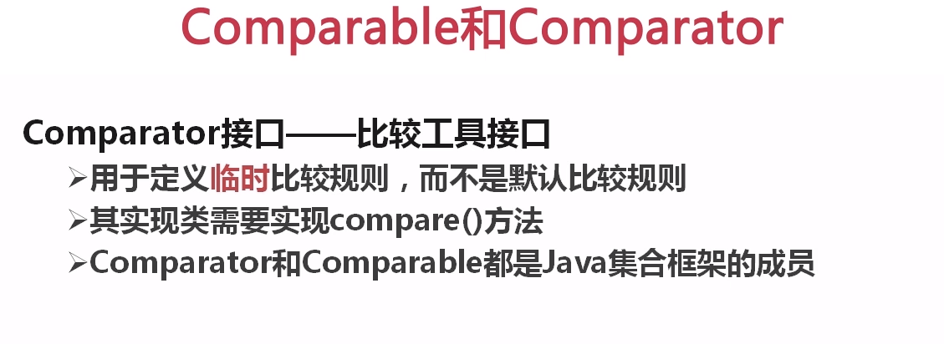

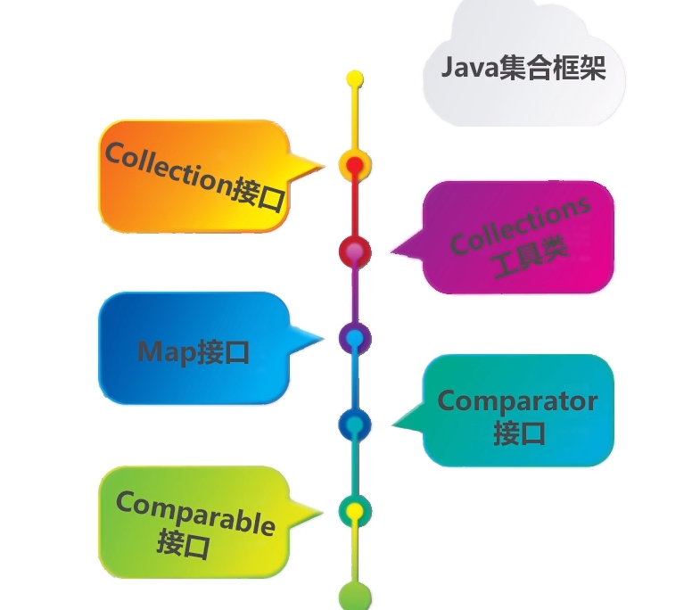

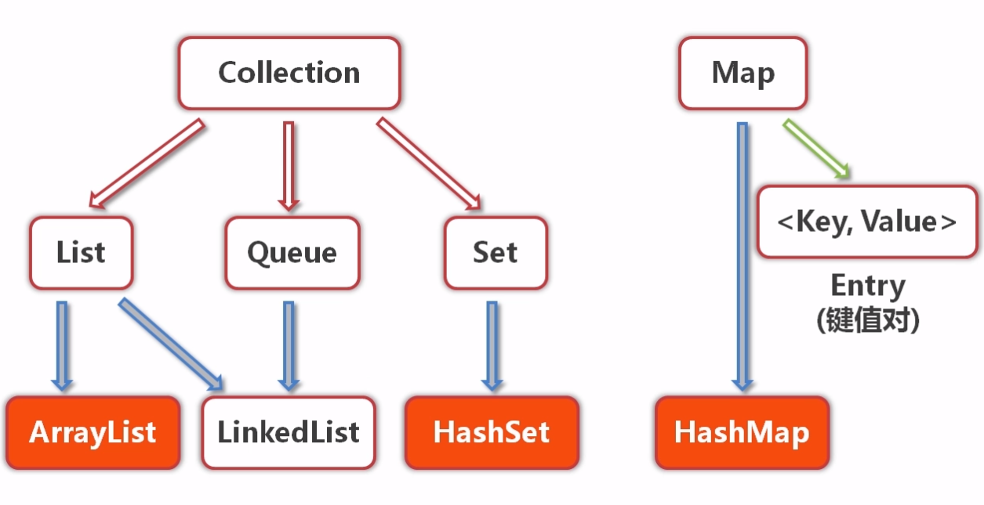

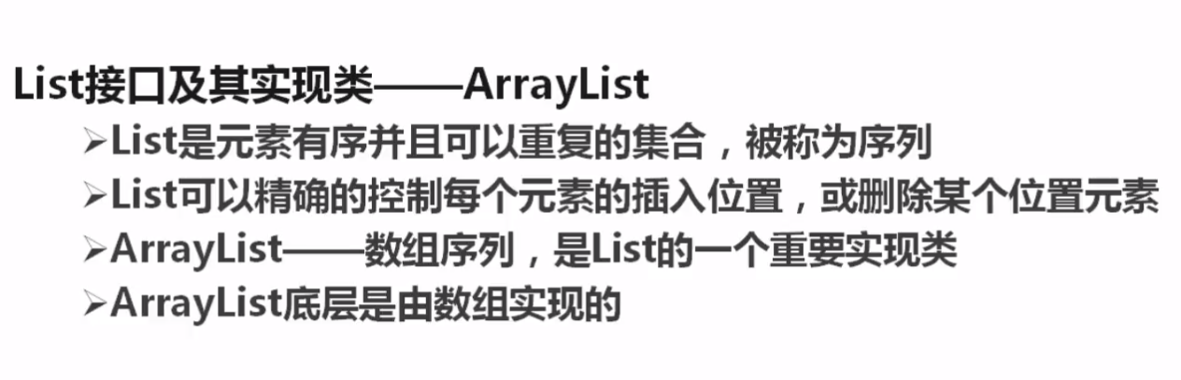

**Linux 查看程序端口占用情况：**

**查看当前程序以及所占用端口情况，使用的命令为 netstat -apn (| grep 8080)**

**查看后杀死某个进程**

**Kill -s 9 pid**

查看端口并杀死进程

[root@localhost mtian]# **netstat -apn | grep 8080**

tcp6 0 0 :::8080 :::\* LISTEN 15046/java

[root@localhost mtian]# **kill -s 9 15046**

[root@localhost mtian]# netstat -apn | grep 8080

查看8080端口的进程被杀死。

# 第二部分-JSP

## 基础语法

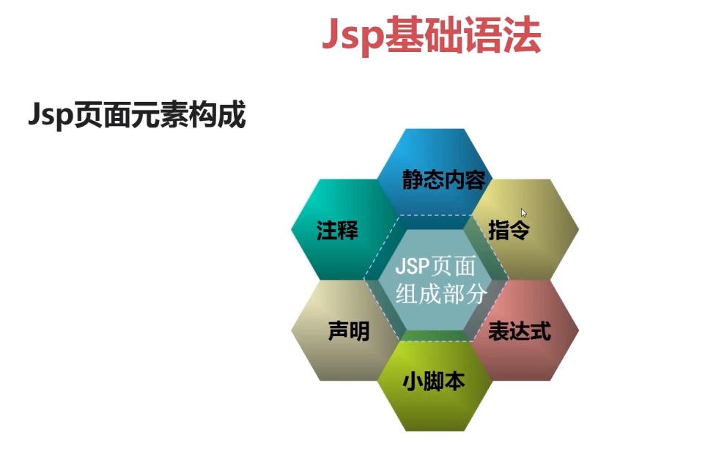

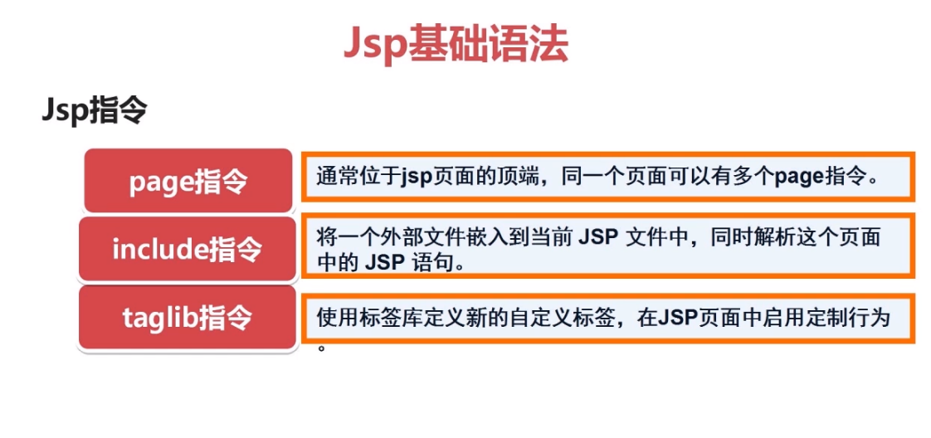

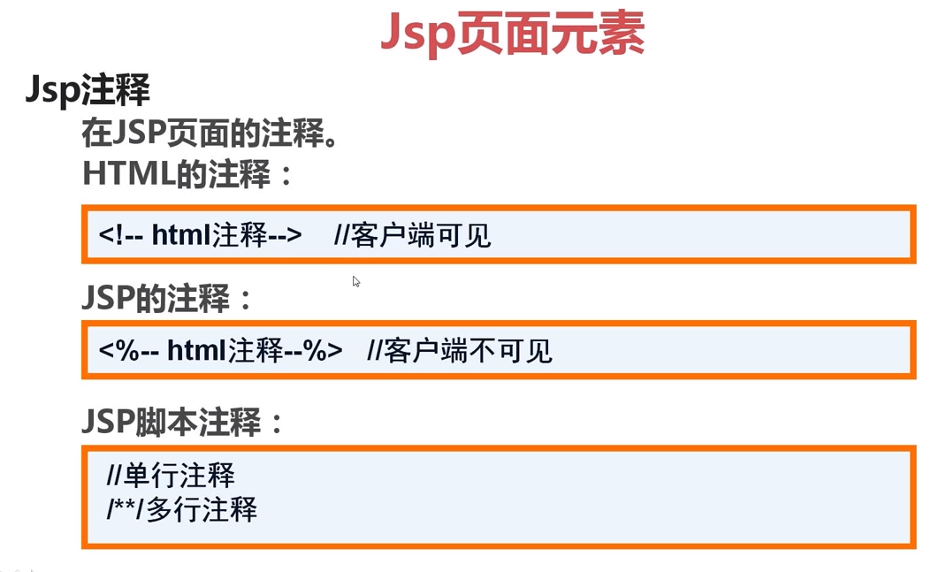

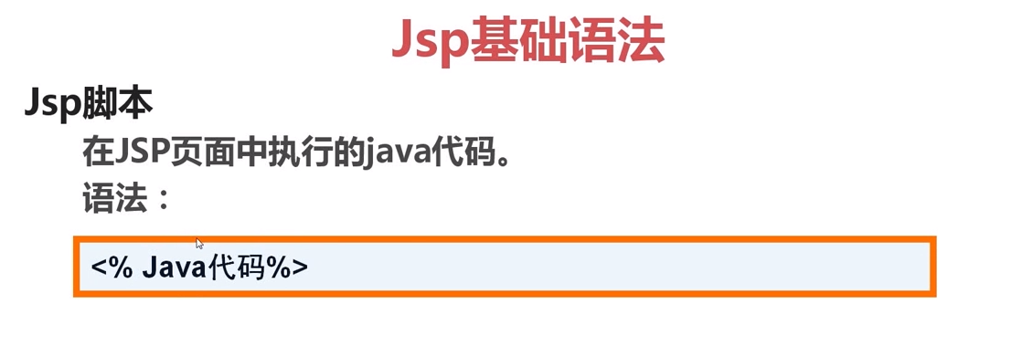

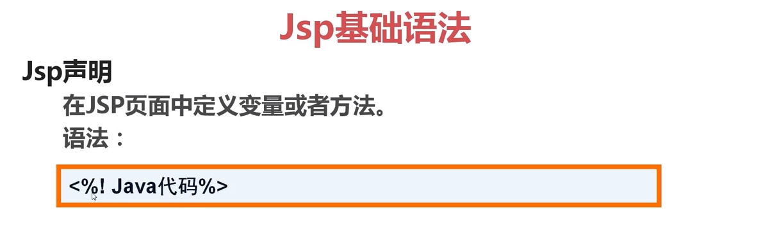

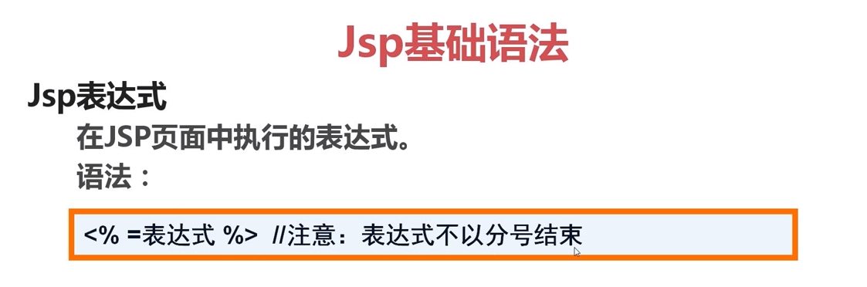

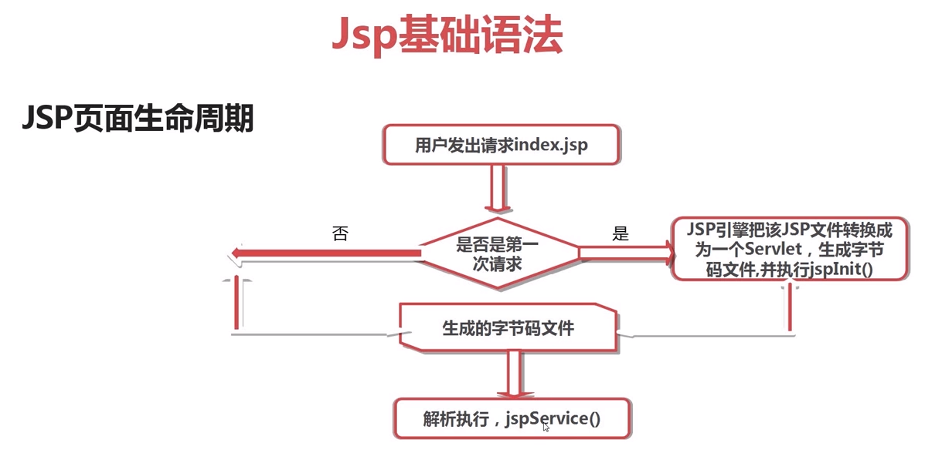

先执行构造函数，后jspInit（）方法。

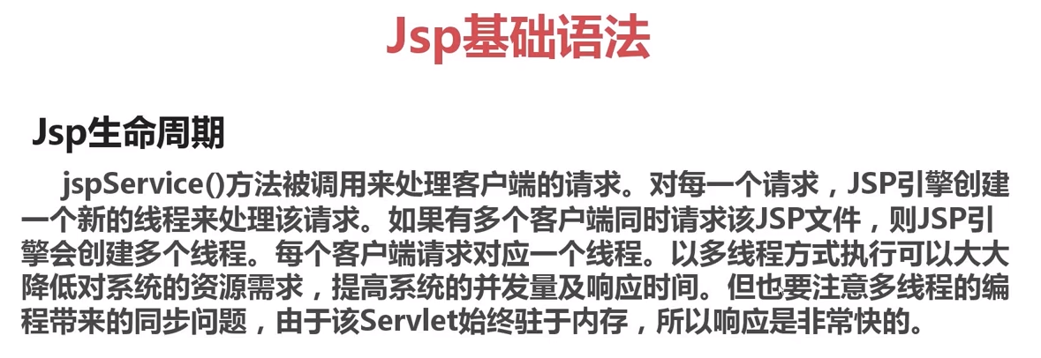

## 内置对象

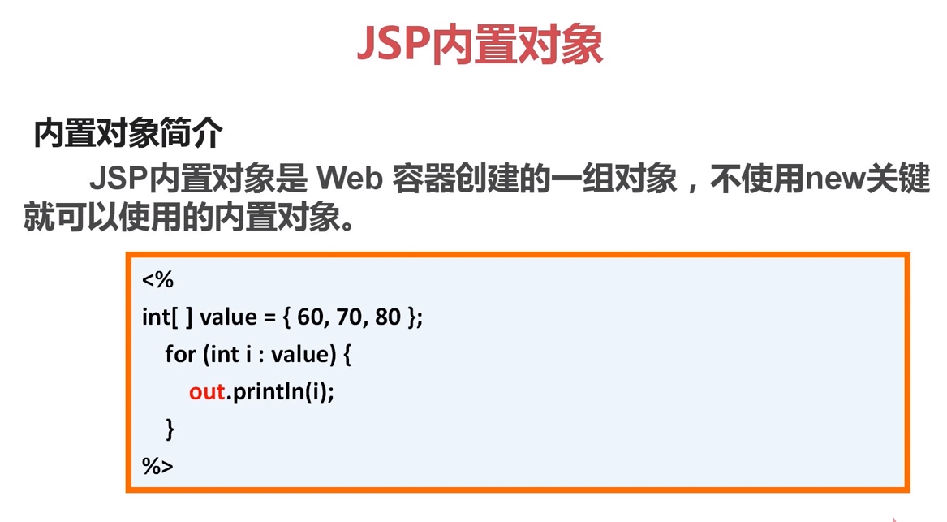

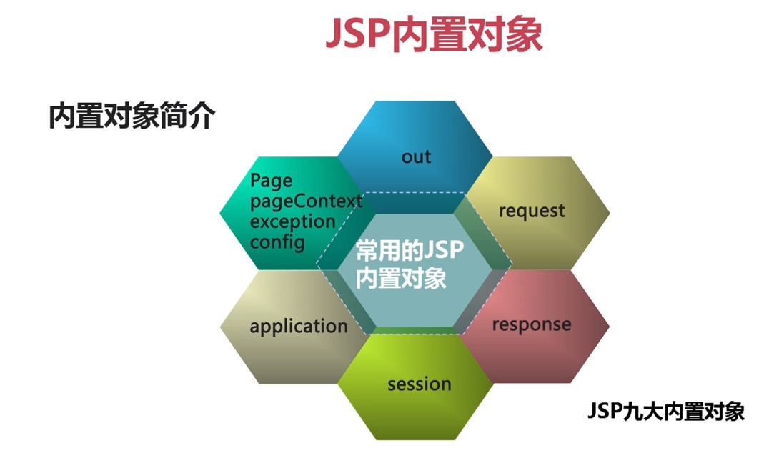

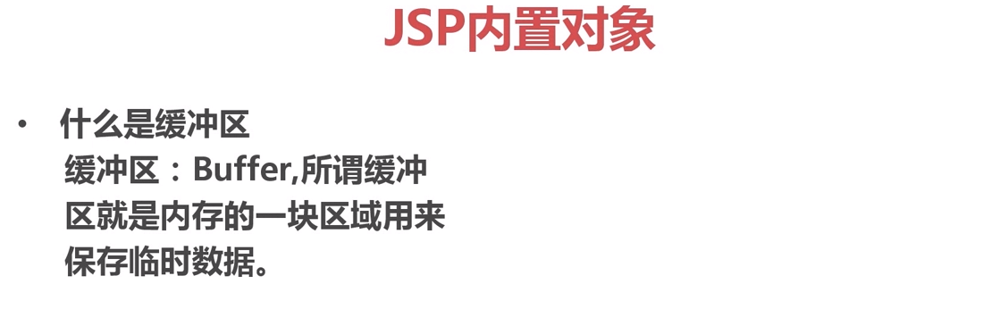

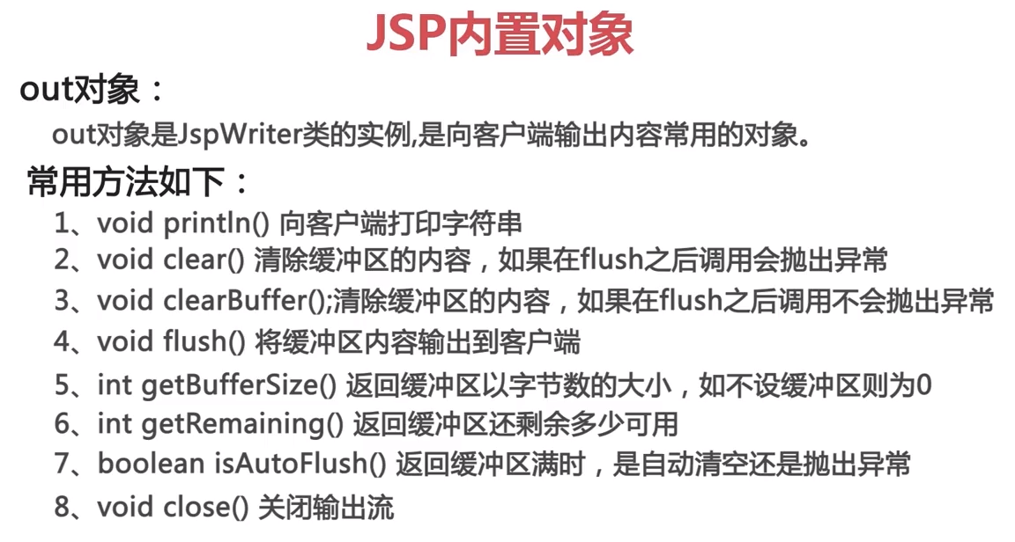

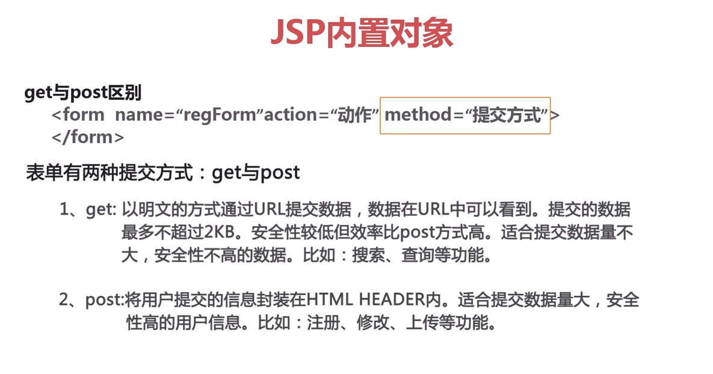



**解决URL 传递中文的乱码问题： tomcat中server.xml 配置文件中加入URIEncoding**

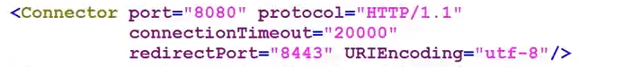

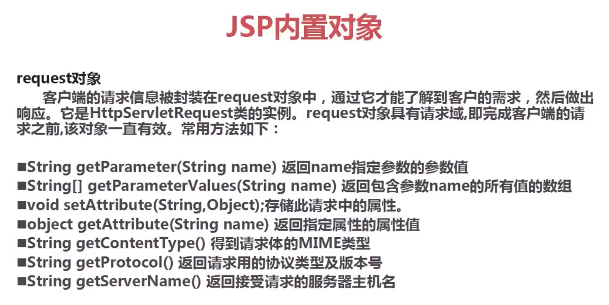

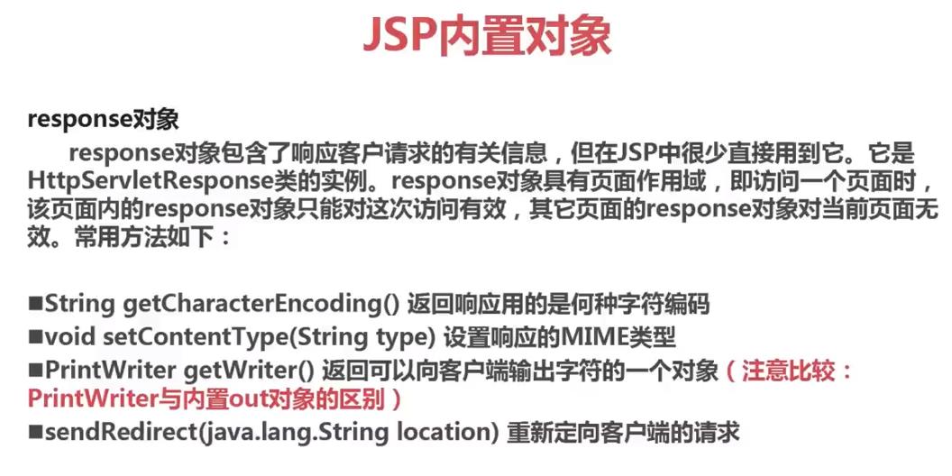

**注意： PrintWriter 对象生成的对象outer， 打印的内容在内置对象out 位置前面。**

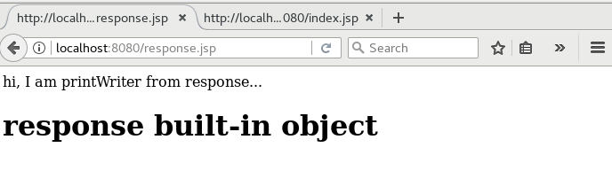

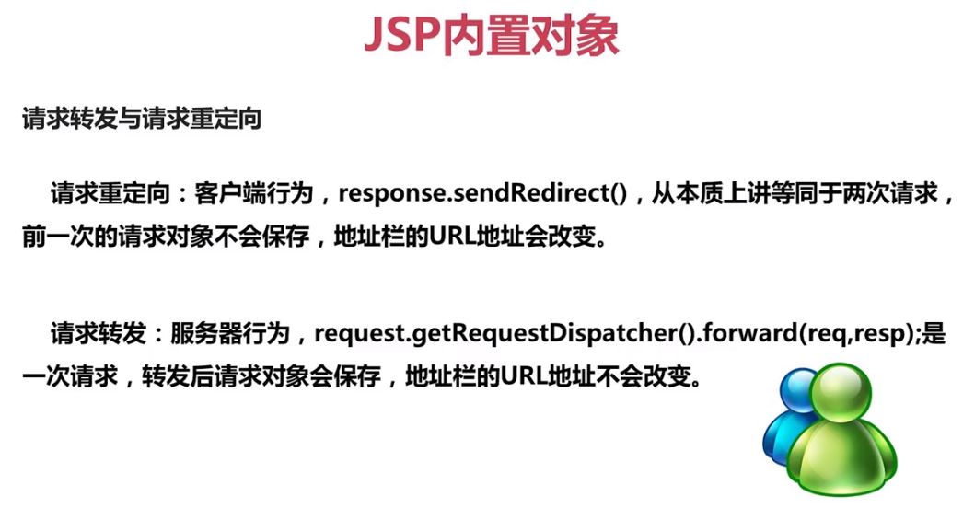

## Session对象

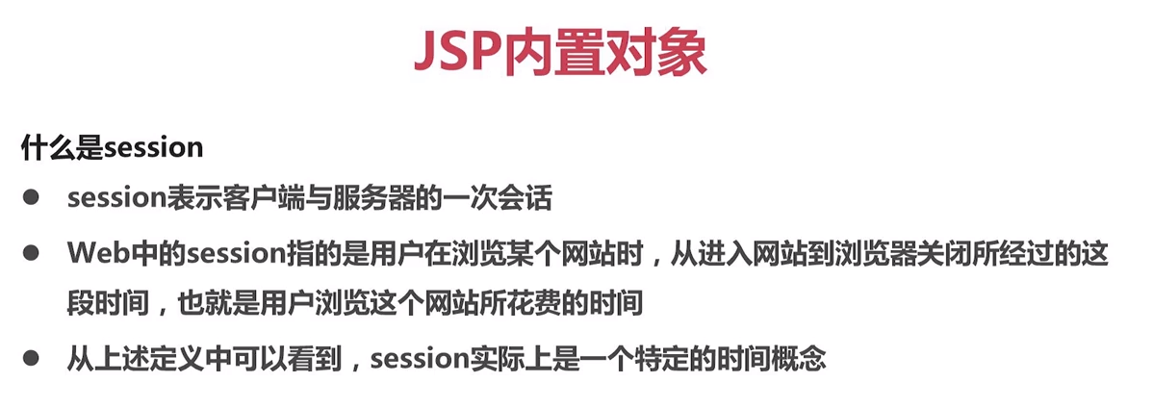

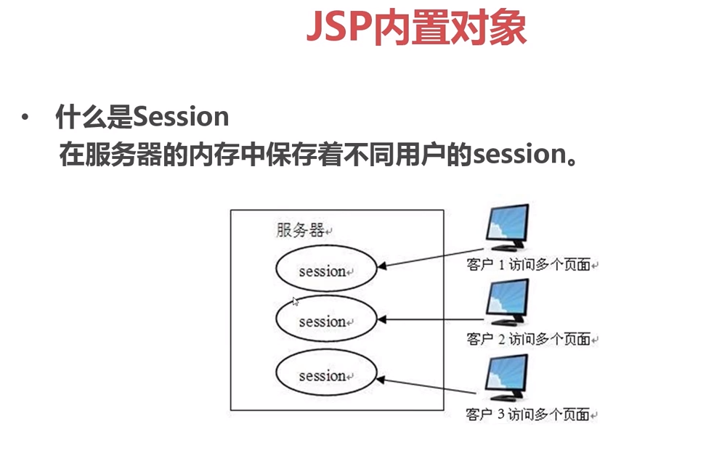

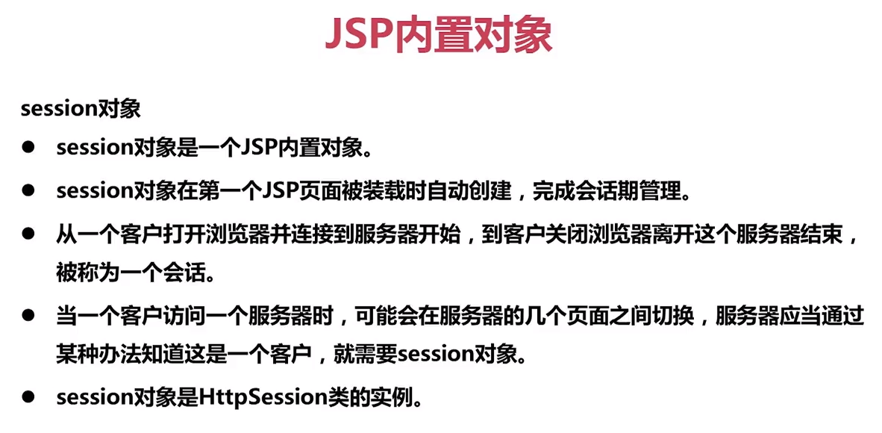

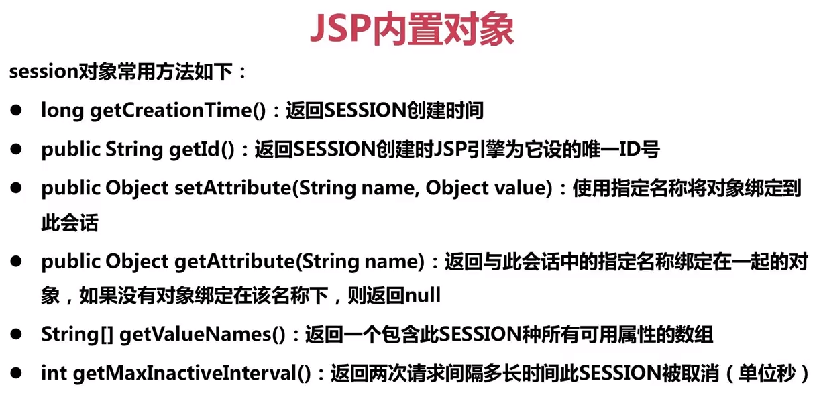

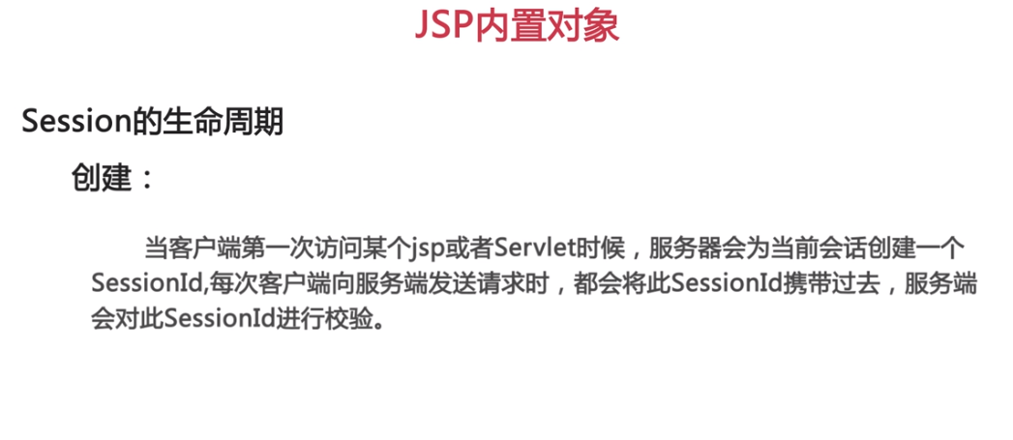

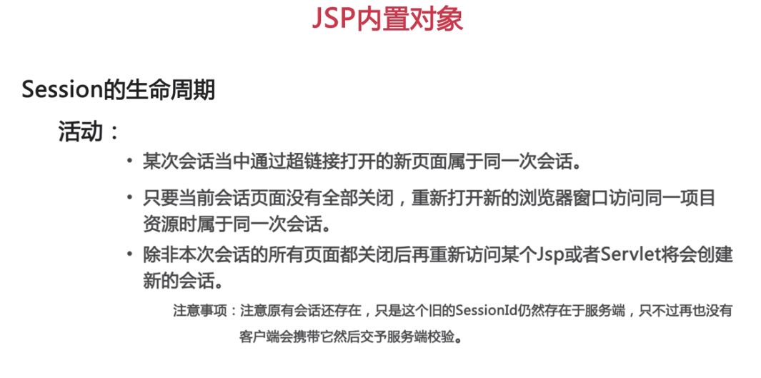

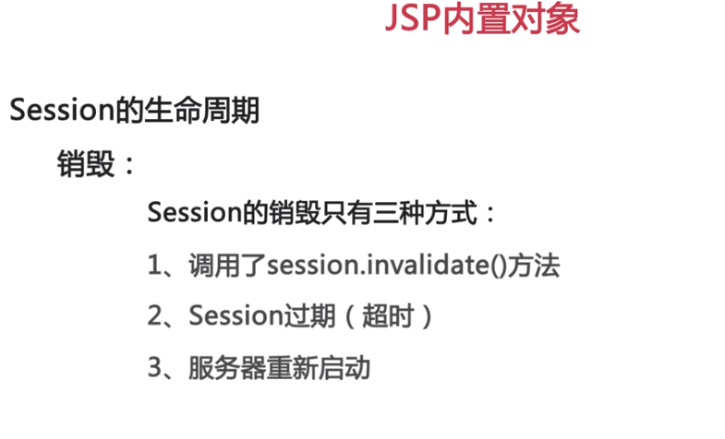

## Cookie对象

1. **http 是无状态协议**，服务器不能自动记录记录浏览器的状态。
2. 使用cookie 和session 技术来实现服务器对浏览器状态的记录。Cookie 是web服务器保存在**客户端**的一系列信息。
3. **Cookie 作用：**

其一是对特定对象的追踪，

其二是保存用户浏览网页的记录与习惯，

其三是简化登录，

安全风险是容易泄漏用户信息。

1. 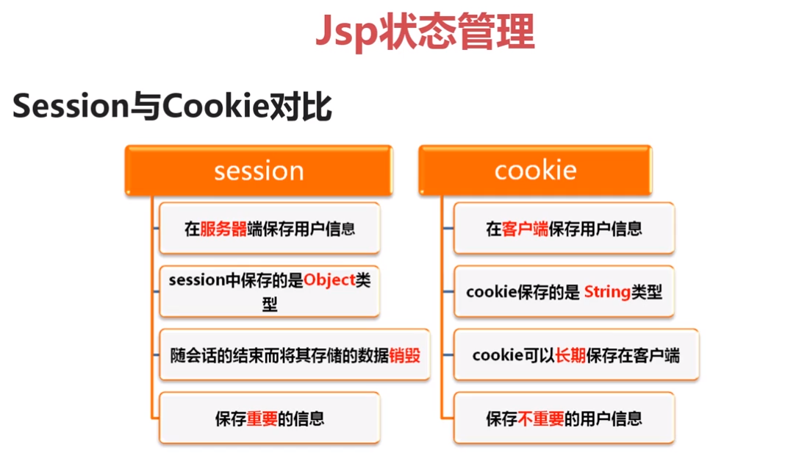

## 指令与动作

1. 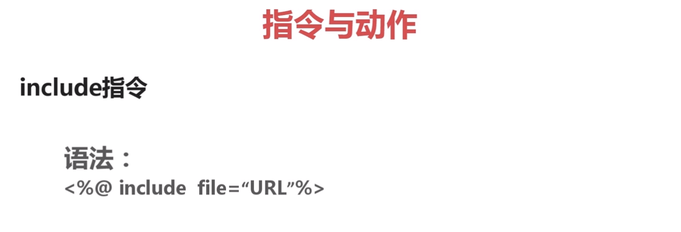

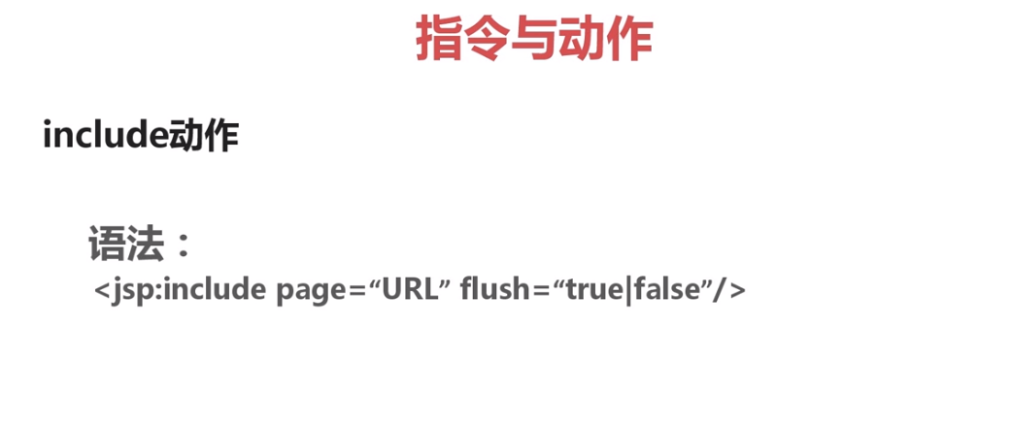

1. 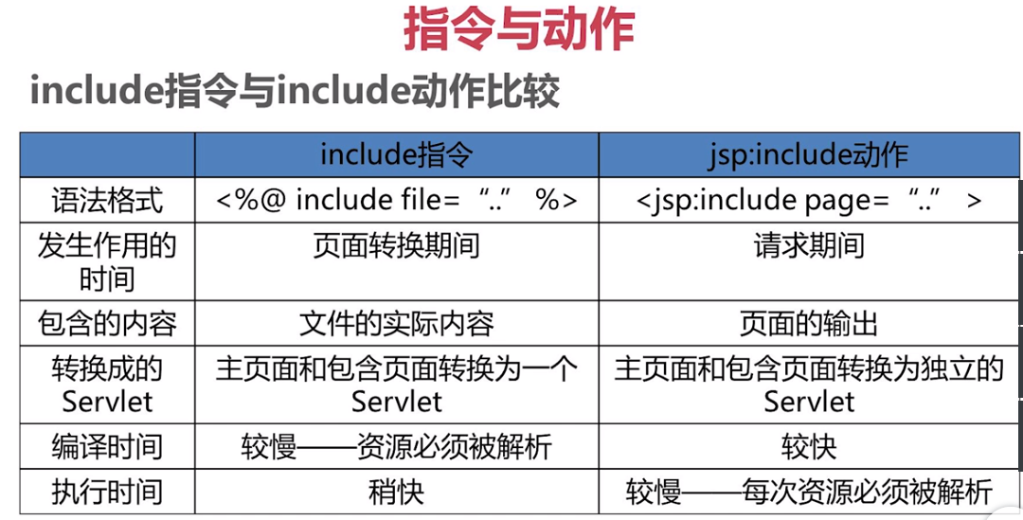

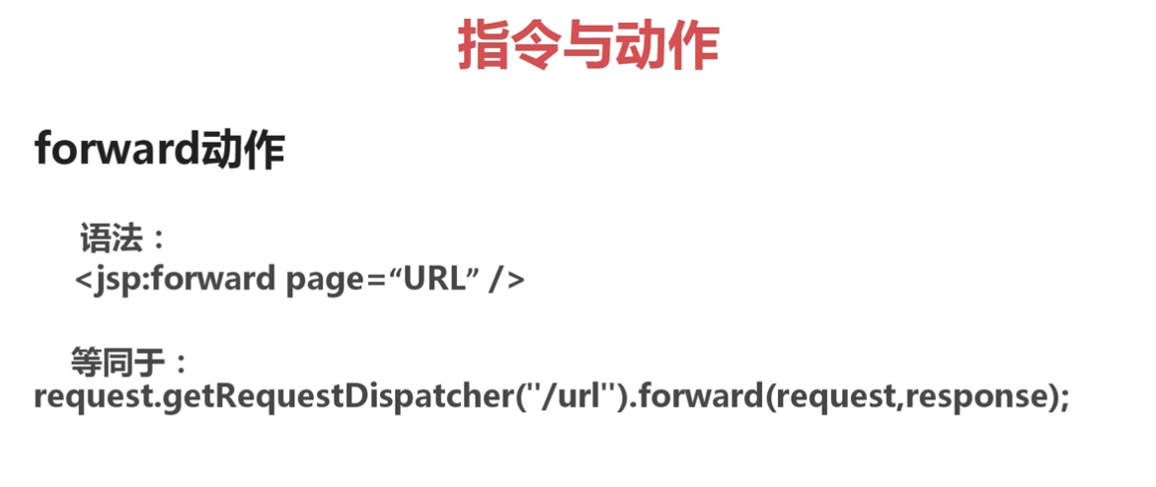

1. 页面内容经常变化使用<jsp : include> 动作，不经常变化使用include指令。
2. <jsp : include> 动作页面包含执行结果，而include指令包含执行内容。
3. <jsp : include> 动作在请求期间被执行，而include指令在编译期间被执行。
4. Linux物理扇区一般是512b 或者4k
5. 固件：写入到硬件上的一个软件程序
6. 开机流程到操作系统之前的工作：

其一是BIOS, 开机主动执行的固件，会认识第一个可开机的设备

其二是MBR，第一个可开机设备的第一个扇区内的主要开机记录区块，包含开机管理程序。

其三是Boot loader开机管理程序， 一支可读取核心文件来执行的软件

其四是核心文件，开始操作系统的功能。

1. 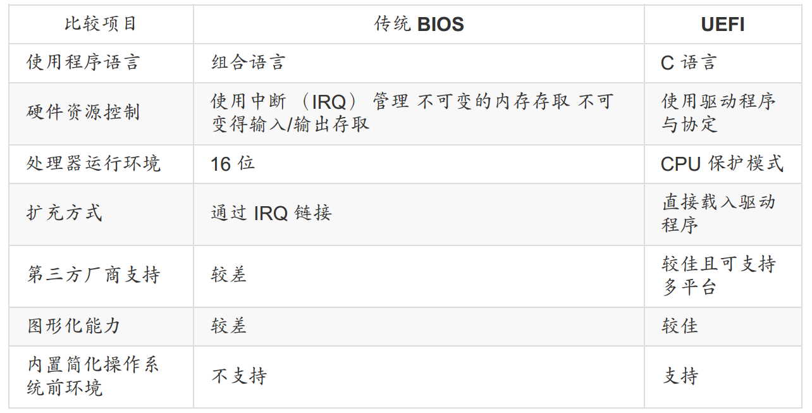

# 第三部分-Servlet

## 基础

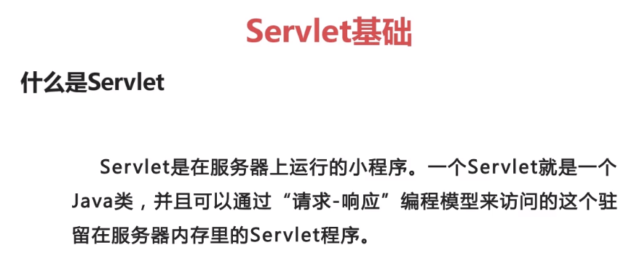

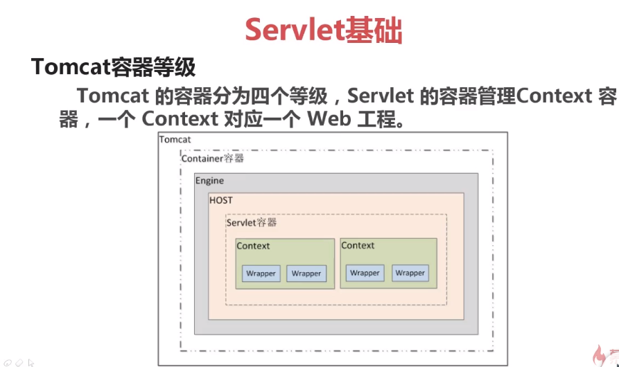

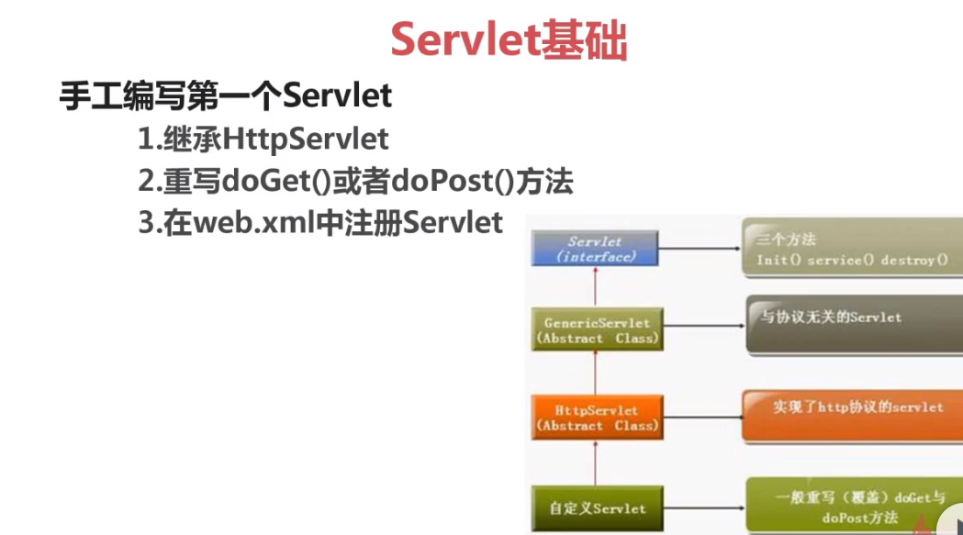

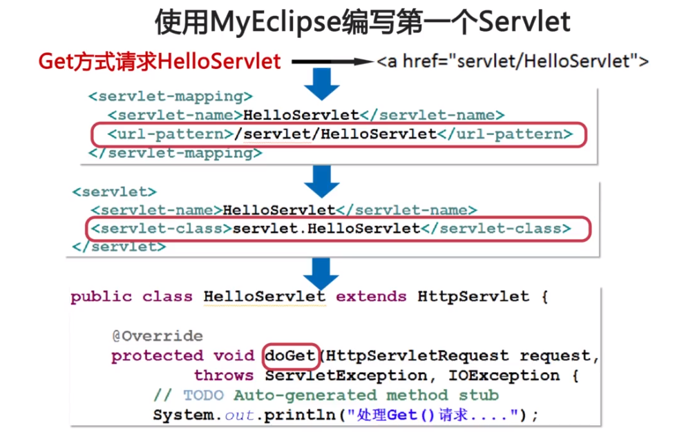

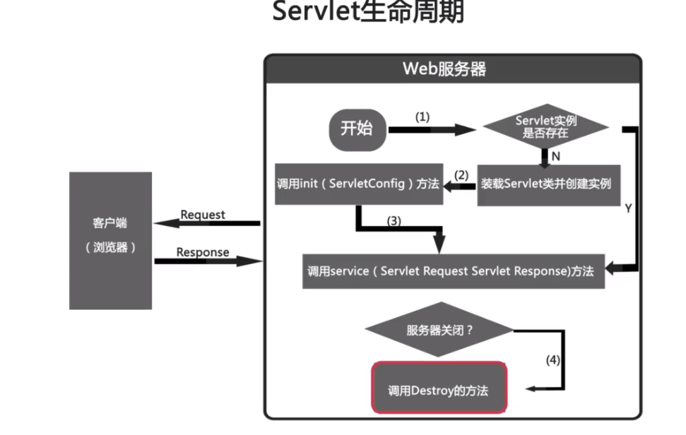

Servlet 生命周期阶段包括初始化、加载、实例化、服务和销毁。

编写Servlet的doPost方法时，需要抛出ServletExcpetion和IOException异常。

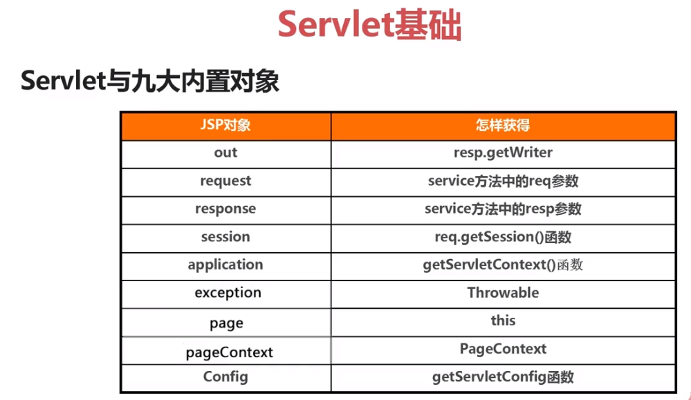

## 跳转问题

Jsp 页面中a标签或者form标签的action

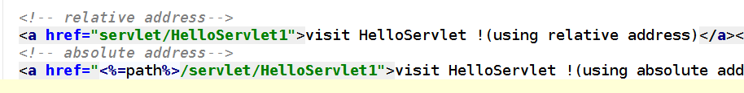

Servlet的web.xml页面

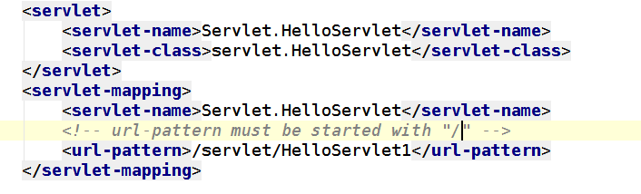

Servlet页面跳转jsp页面

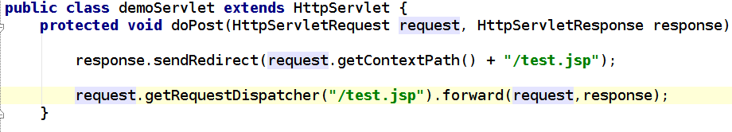

## MVC设计

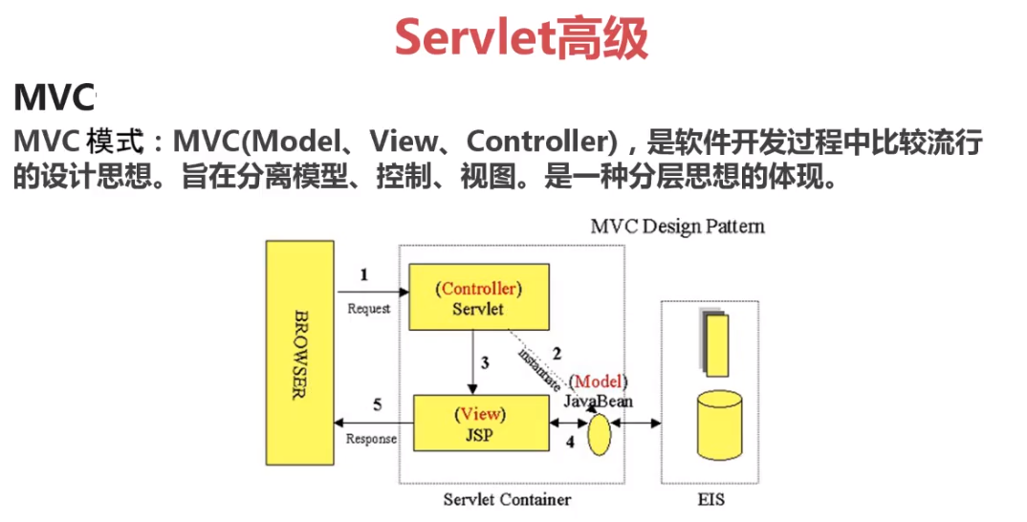

## Model-1模型

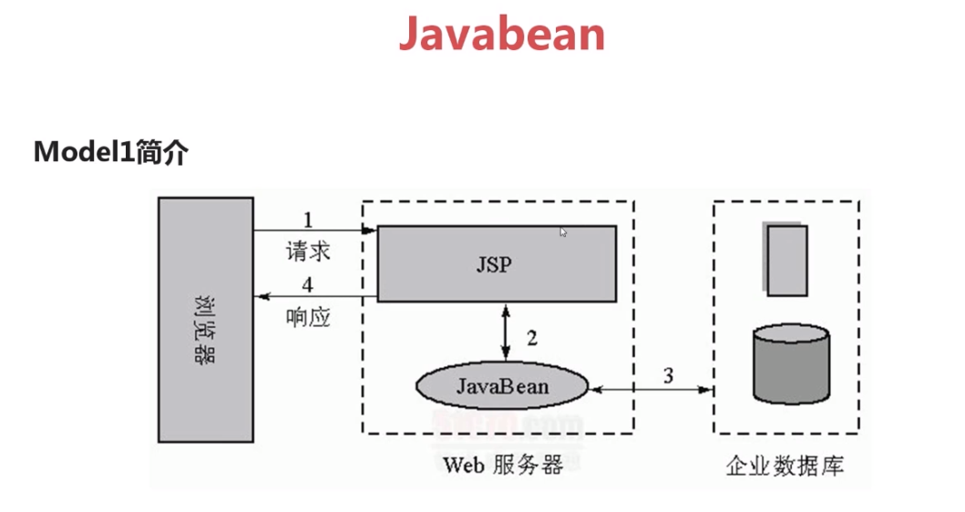

## Model-2 模型

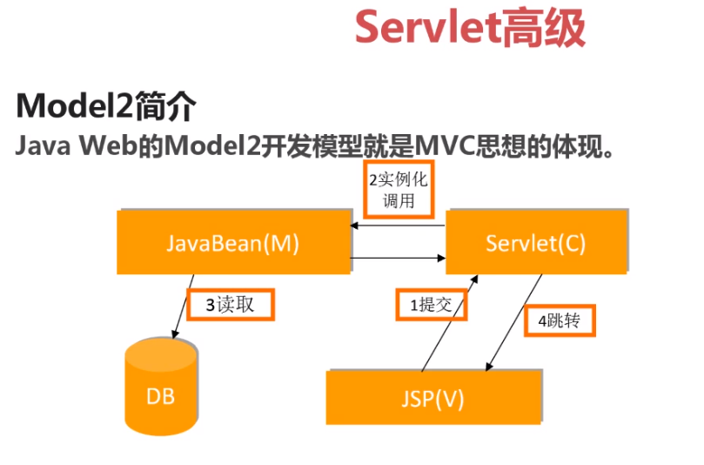

# 第四部分-多线程

## 进程与线程

进程是动态性，占用资源，线程构成。

## 多线程

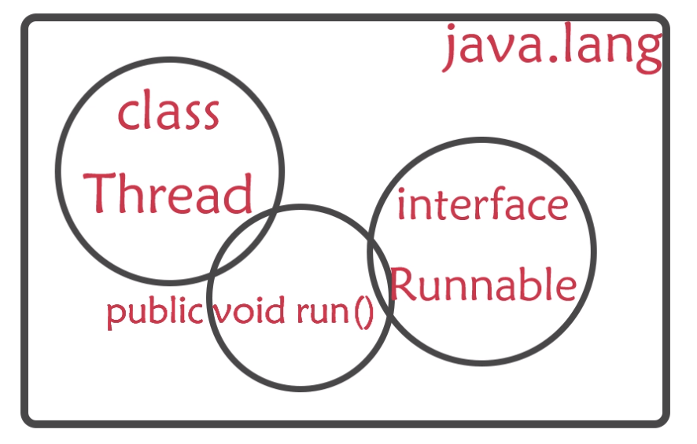

## 线程方法

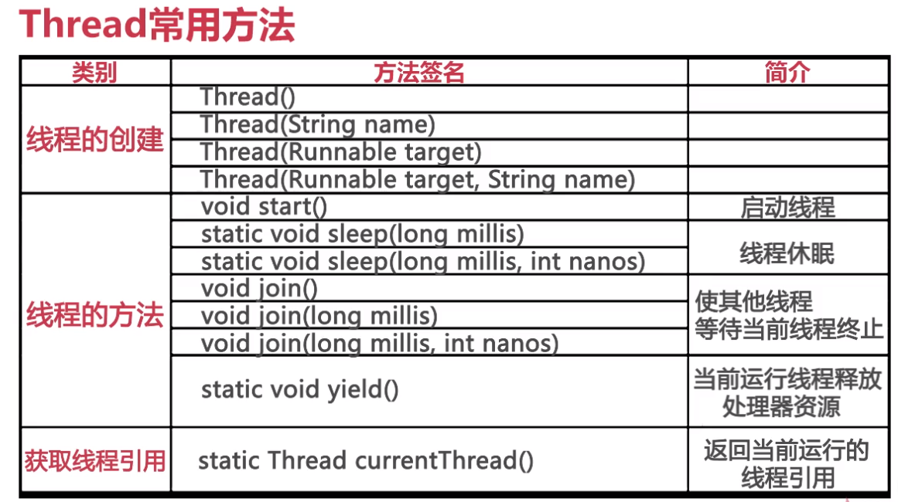

## 争用条件

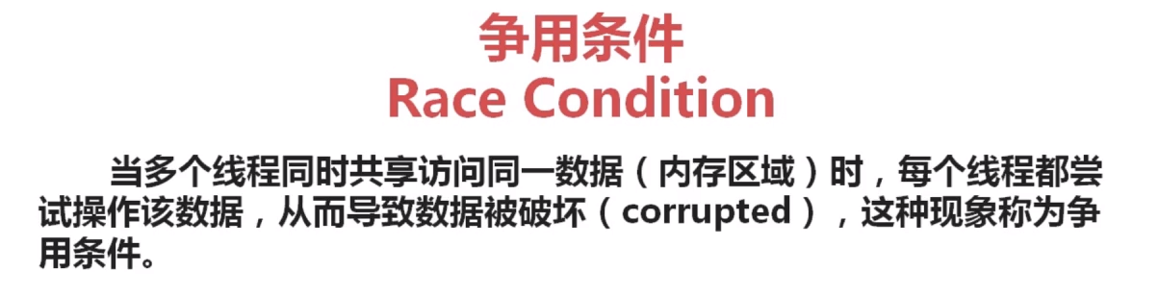

## 线程互斥同步

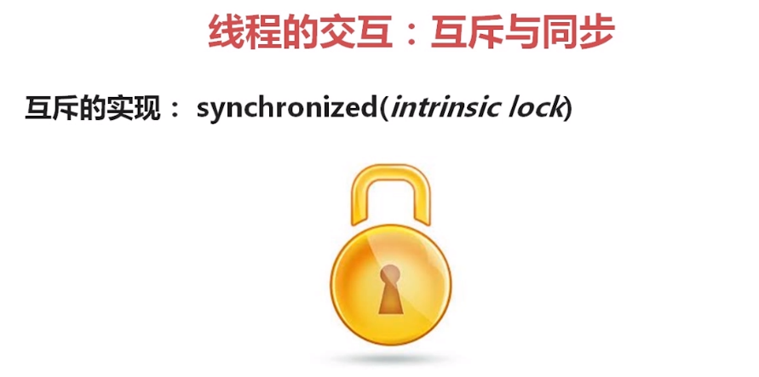



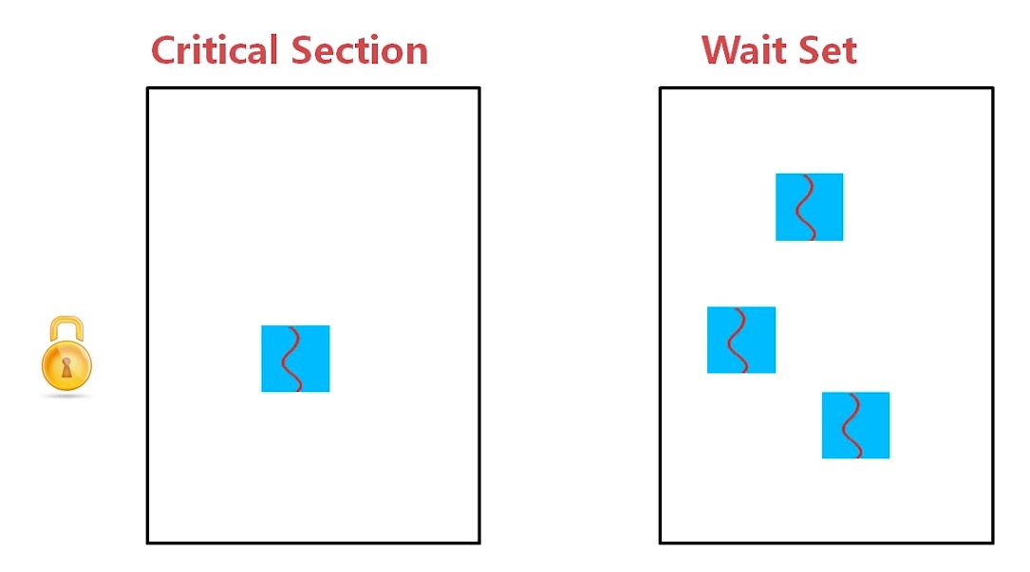

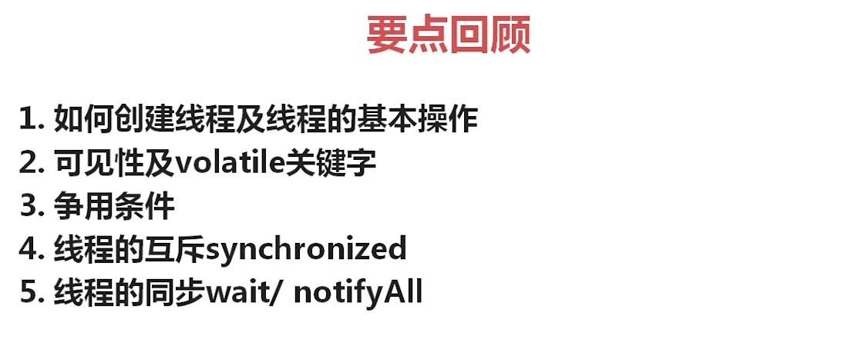

## 拓展知识

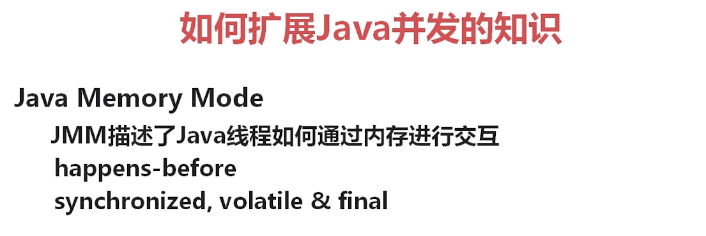

## Java Memory Mode

当程序在运行过程中，会将运算需要的数据从主存复制一份到CPU的高速缓存当中，那么CPU进行计算时就可以直接从它的高速缓存读取数据和向其中写入数据，当运算结束之后，再将高速缓存中的数据刷新到主存当中。

Java内存模型规定所有的变量都是存在主存当中（类似于前面说的物理内存），每个线程都有自己的工作内存（类似于前面的高速缓存）。线程对变量的所有操作都必须在**工作内存**中进行，而不能直接对**主存**进行操作。并且每个线程不能访问其他线程的工作内存。

## Happen-before 原则

**下面就来具体介绍下happens-before原则（先行发生原则）：**

* 程序次序规则：一个线程内，按照代码顺序，书写在前面的操作先行发生于书写在后面的操作
* 锁定规则：一个unLock操作先行发生于后面对同一个锁额lock操作
* volatile变量规则：对一个变量的**写操作**先行发生于后面对这个变量的**读操作**
* 传递规则：如果操作A先行发生于操作B，而操作B又先行发生于操作C，则可以得出操作A先行发生于操作C
* 线程启动规则：Thread对象的start()方法先行发生于此线程的每个一个动作
* 线程中断规则：对线程interrupt()方法的调用先行发生于被中断线程的代码检测到中断事件的发生
* 线程终结规则：线程中所有的操作都先行发生于线程的终止检测，我们可以通过Thread.join()方法结束、Thread.isAlive()的返回值手段检测到线程已经终止执行
* 对象终结规则：一个对象的初始化完成先行发生于他的finalize()方法的开始

　　这8条原则摘自《**深入理解Java虚拟机**》。

　　这8条规则中，前4条规则是比较重要的，后4条规则都是显而易见的。

　　下面我们来解释一下前4条规则：

　　对于程序次序规则来说，我的理解就是一段程序代码的执行在单个线程中看起来是有序的。注意，虽然这条规则中提到“书写在前面的操作先行发生于书写在后面的操作”，这个应该是程序看起来执行的顺序是按照代码顺序执行的，因为虚拟机可能会对程序代码进行指令重排序。虽然进行重排序，但是最终执行的结果是与程序顺序执行的结果一致的，它只会对不存在数据依赖性的指令进行重排序。因此，在单个线程中，程序执行看起来是有序执行的，这一点要注意理解。事实上，这个规则是用来保证程序在单线程中执行结果的正确性，但无法保证程序在多线程中执行的正确性。

　　第二条规则也比较容易理解，也就是说无论在单线程中还是多线程中，同一个锁如果出于被锁定的状态，那么必须先对锁进行了释放操作，后面才能继续进行lock操作。

　　第三条规则是一条比较重要的规则，也是后文将要重点讲述的内容。直观地解释就是，如果一个线程先去写一个变量，然后一个线程去进行读取，那么写入操作肯定会先行发生于读操作。

第四条规则实际上就是体现happens-before原则具备传递性。

## 并发编程

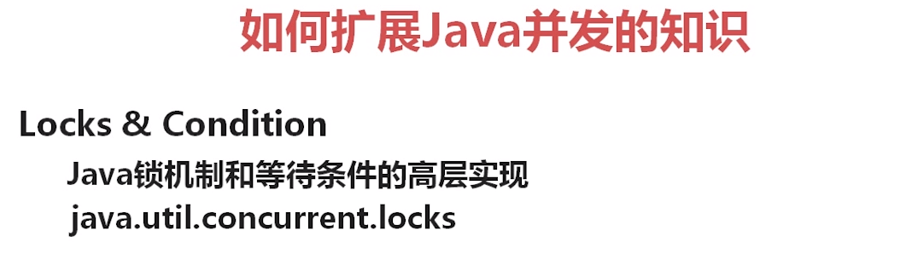

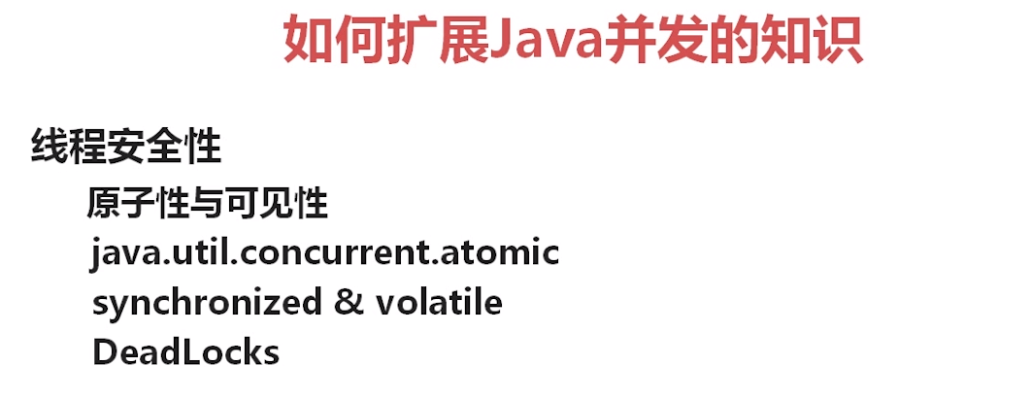

在**并发编程**中，我们通常会遇到以下三个问题：原子性问题，可见性问题，有序性问题。我们先看具体看一下这三个概念：

1.原子性

　　原子性：即一个操作或者多个操作 要么全部执行并且执行的过程不会被任何因素打断，要么就都不执行。

2.可见性

　　可见性是指当多个线程访问同一个变量时，一个线程修改了这个变量的值，其他线程能够立即看得到修改的值。

3.有序性

　　有序性：即程序执行的顺序按照代码的先后顺序执行。

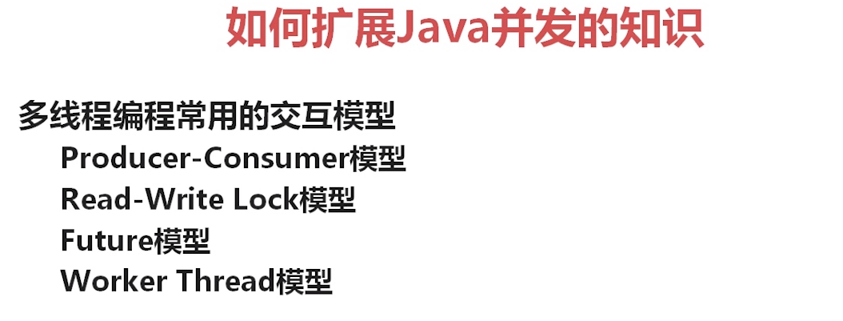

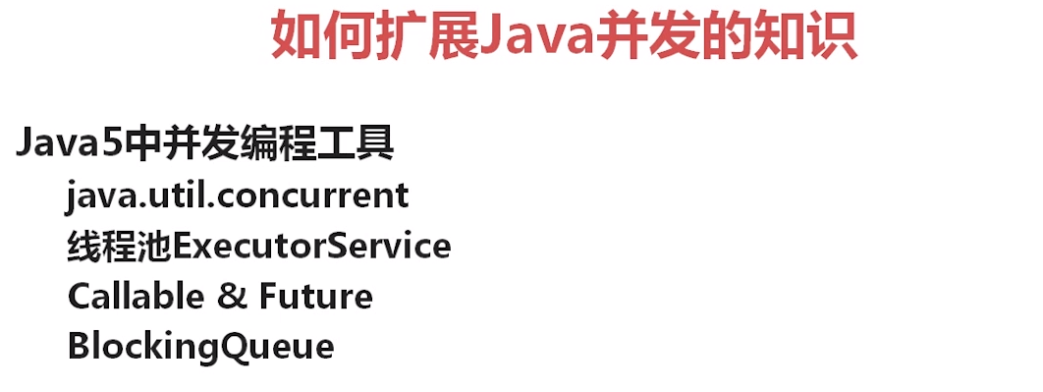

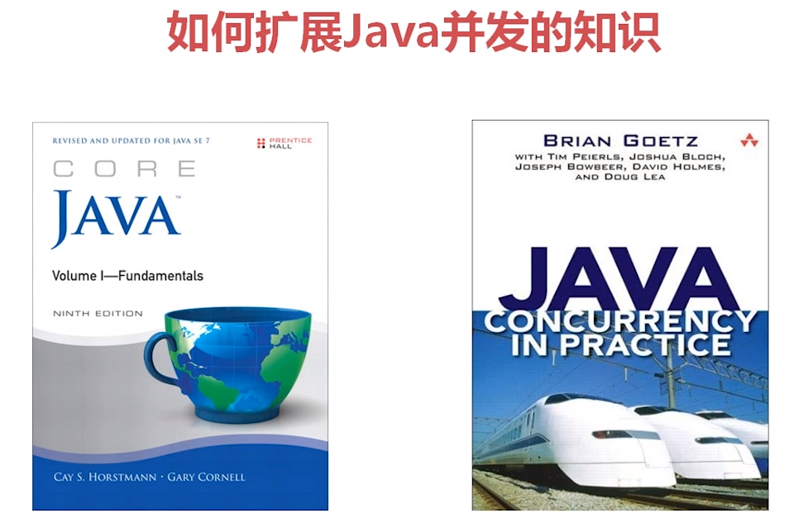

# 第五部分-反射

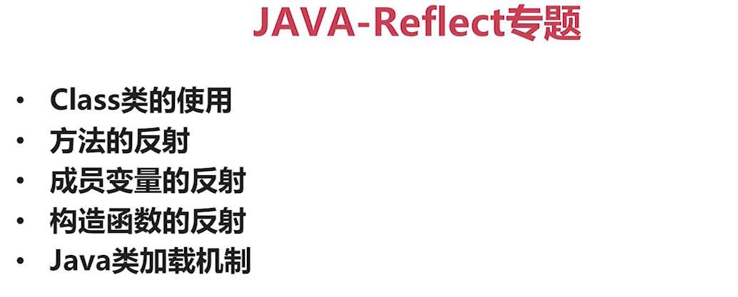

## Class类的使用

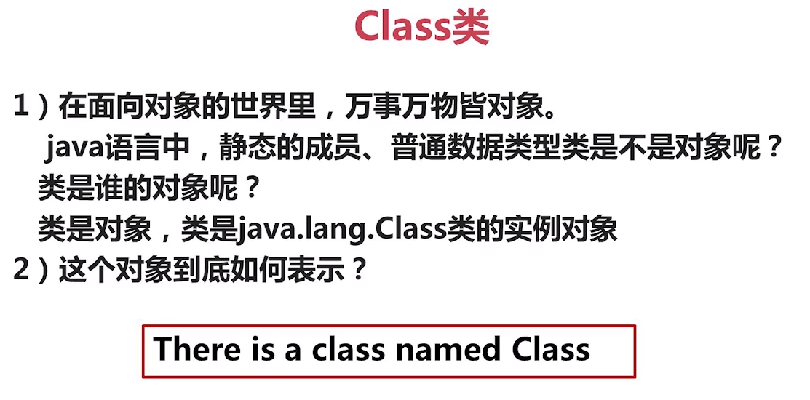

**Demo**

Foo foo1 = new Foo();//foo1就表示出来了.

//Foo这个类 也是一个实例对象，Class类的实例对象,如何表示呢

//任何一个类都是Class的实例对象，这个实例对象有三种表示方式

**//第一种表示方式--->实际在告诉我们任何一个类都有一个隐含的静态成员变量**class

Class c1 = Foo.class;

**//第二中表达方式 已经知道该类的对象通过getClass方法**

Class c2 = foo1.getClass();

/\*官网 c1 ,c2 表示了Foo类的类类型(class type)

\* 万事万物皆对象，

\* 类也是对象，是Class类的实例对象

\* 这个对象我们称为该类的类类型

\*

\*/

//不管c1 or c2都代表了Foo类的类类型，一个类只可能是Class类的一个实例对象

System.out.println(c1 == c2);

**//第三种表达方式**

Class c3 = null;

try {

c3 = Class.forName("com.imooc.reflect.Foo");

} catch (ClassNotFoundException e) {

// TODO Auto-generated catch block

e.printStackTrace();

}

System.out.println(c2==c3);

## 动态加载类

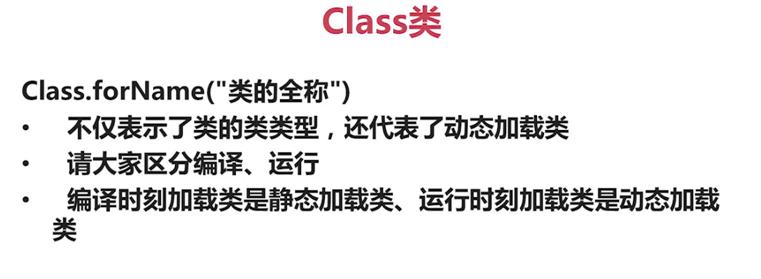

**静态加载：使用new 关键字，并且加载所有的类**。

**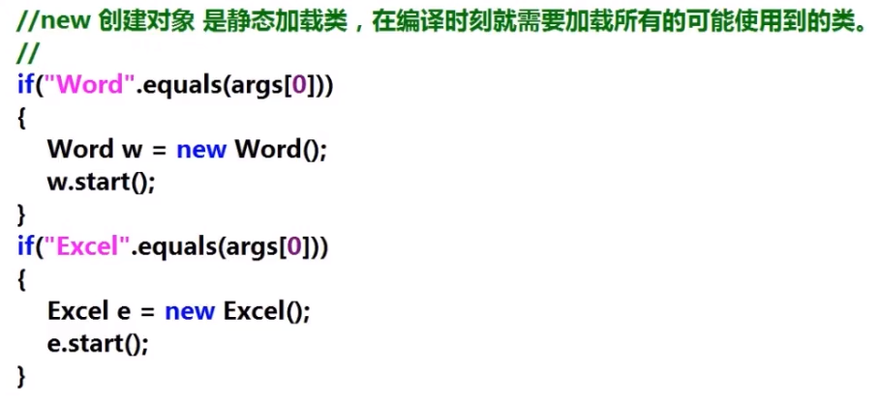**

**动态加载：需要哪个加载哪个，不需要加载所有的类**

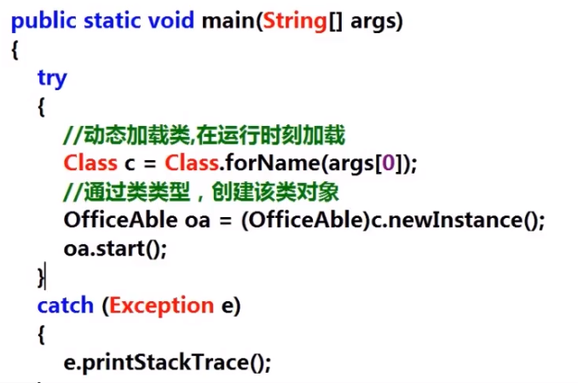

OfficeAble 声明为一个接口，并且有一个抽象方法start。Word类or Excel类implements 这个OfficeAble 即可。

## 获取方法信息

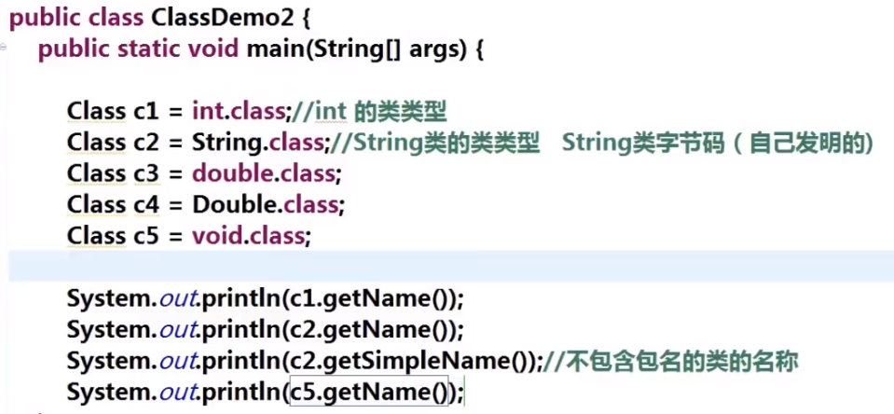

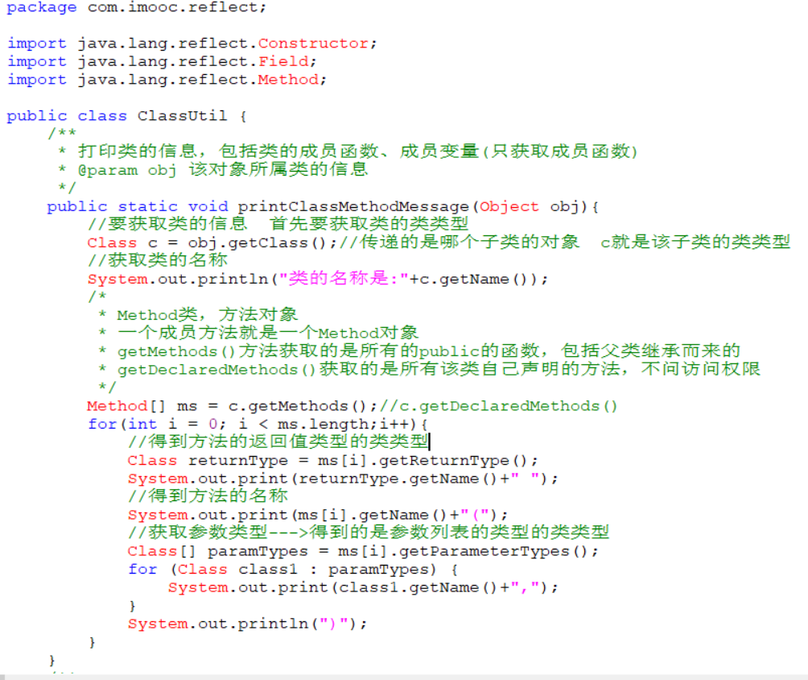

## 获取成员变量

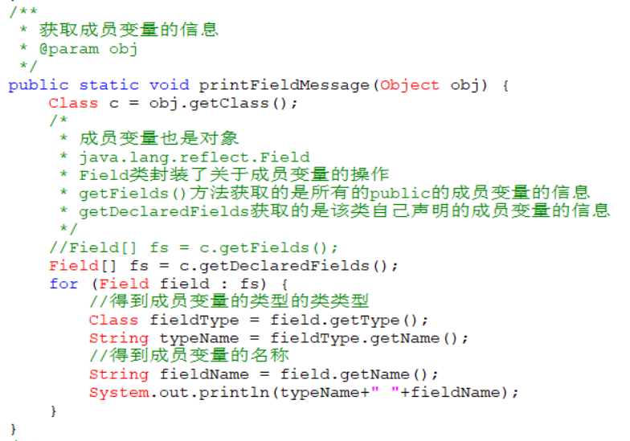

## 获取构造方法

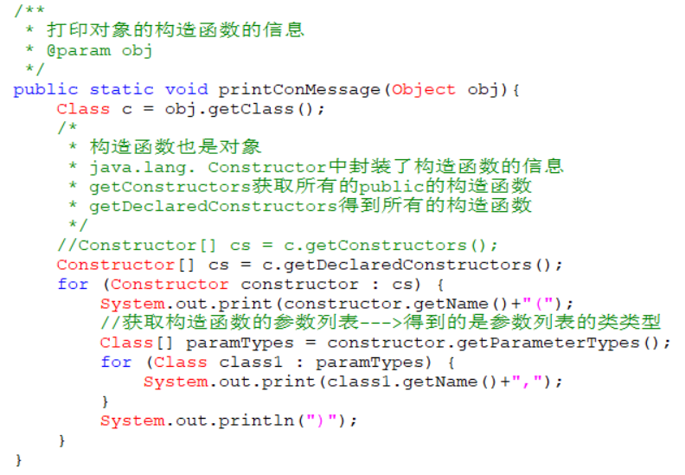

## 方法的反射

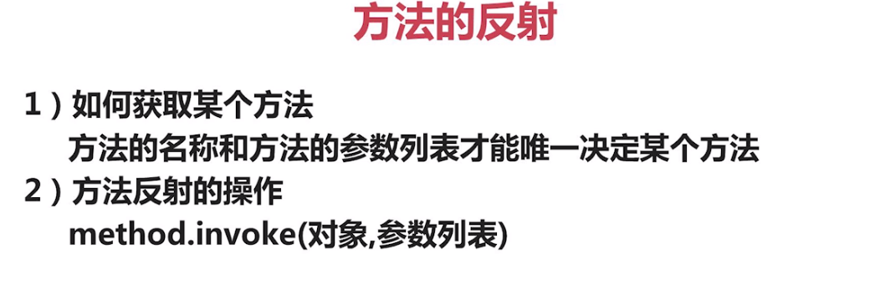

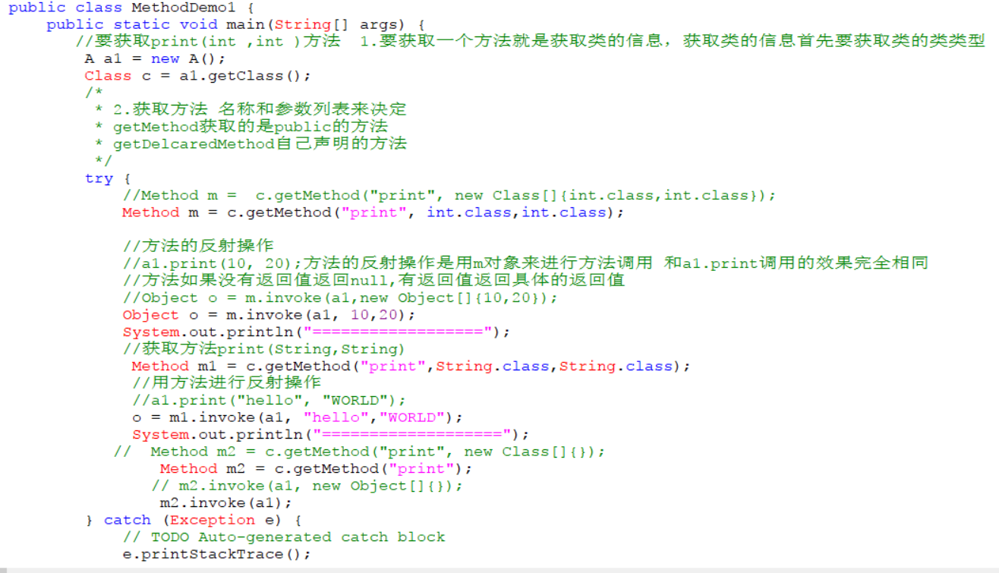

## 泛型的本质

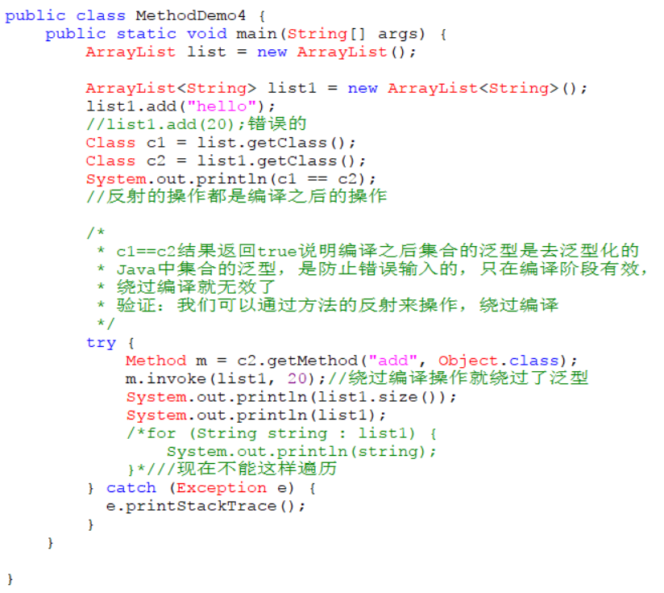

# 第六部分-IO流

## 文件的编码

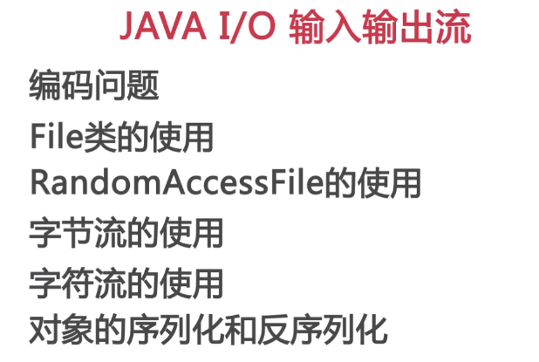

Idea中默认的encode是utf-8，

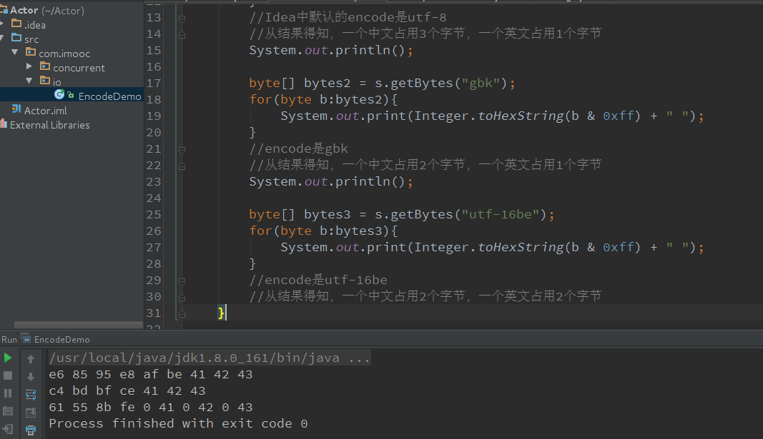

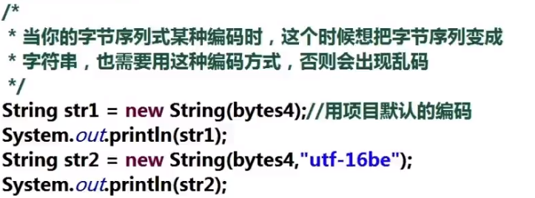

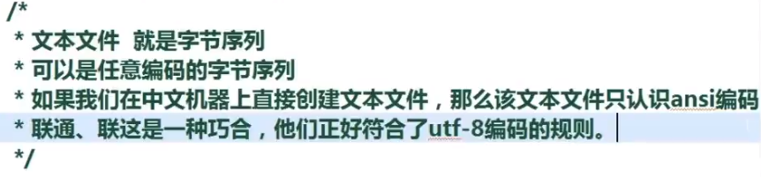

## File类的使用

创建文件目录

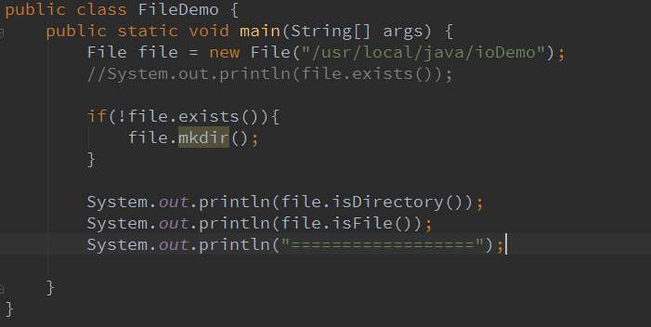

创建文件及访问文件属性

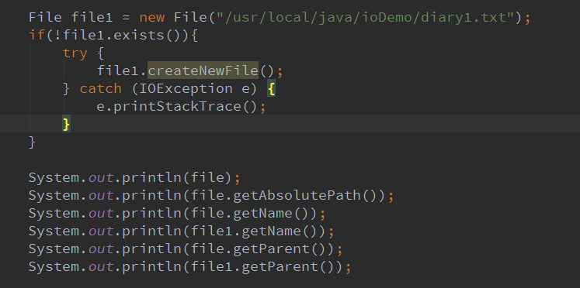

## java.io.File类

java.io.File类用于表示文件（目录）

File类只用于表示文件（目录）的信息（名称、大小等），不能用于文件内容的访问

RandomAccessFile java提供的对文件内容的访问，既可以读文件，也可以写文件。

RandomAccessFile支持随机访问文件，可以访问文件的任意位置

(1)java文件模型

在硬盘上的文件是byte byte byte存储的,是数据的集合

(2)打开文件

有两种模式"rw"(读写) "r"（只读)

RandomAccessFile raf = new RandomeAccessFile(file,"rw")

文件指针，打开文件时指针在开头 pointer = 0;

(3) 写方法

raf.write(int)--->只写一个字节（后8位),同时指针指向下一个位置，准备再次写入

(4)读方法

int b = raf.read()--->读一个字节

（5）文件读写完成以后一定要关闭（Oracle官方说明）

# 第七部分-二进制

## 位运算

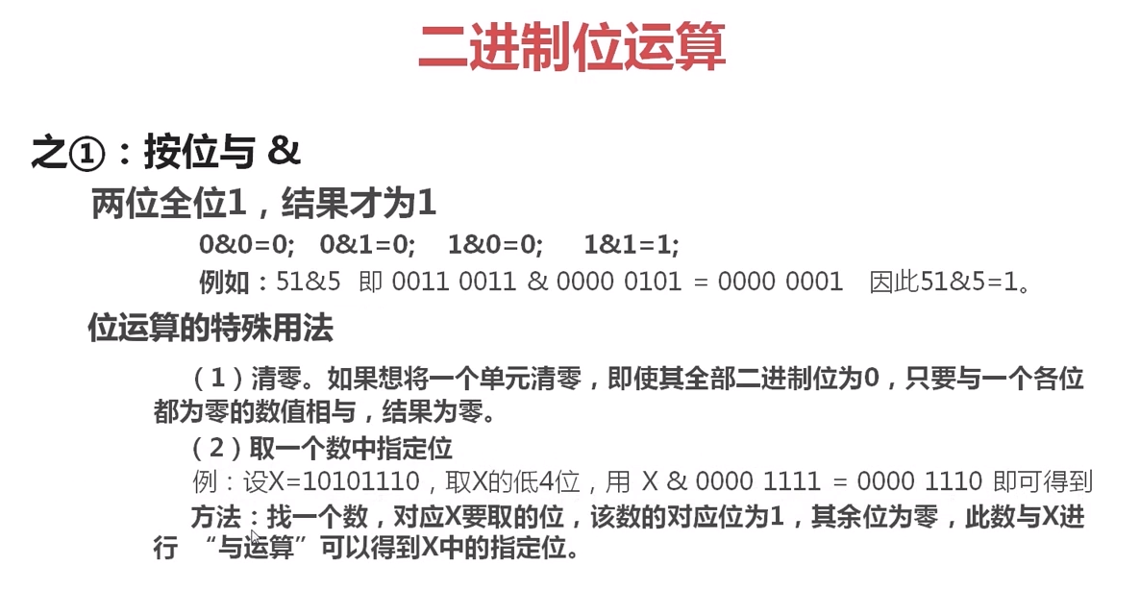

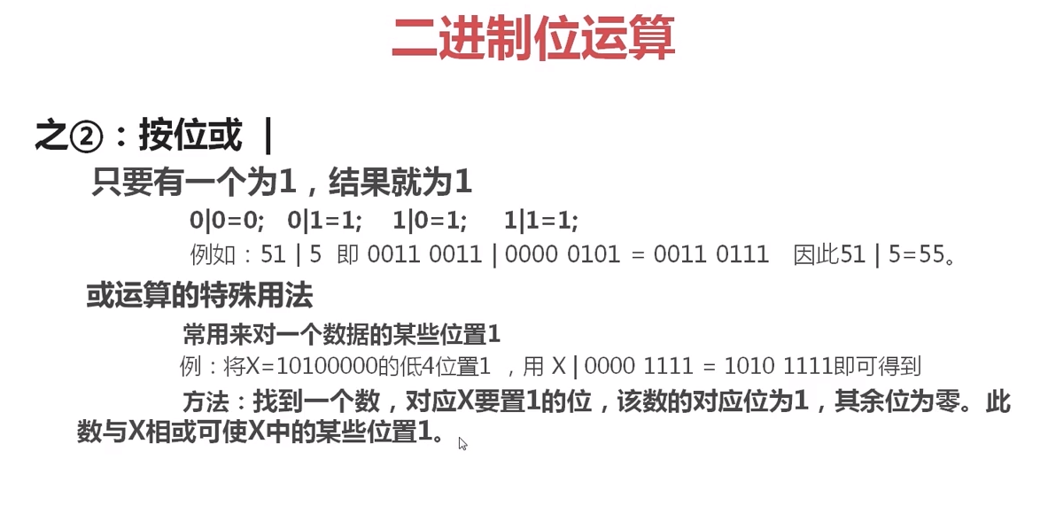

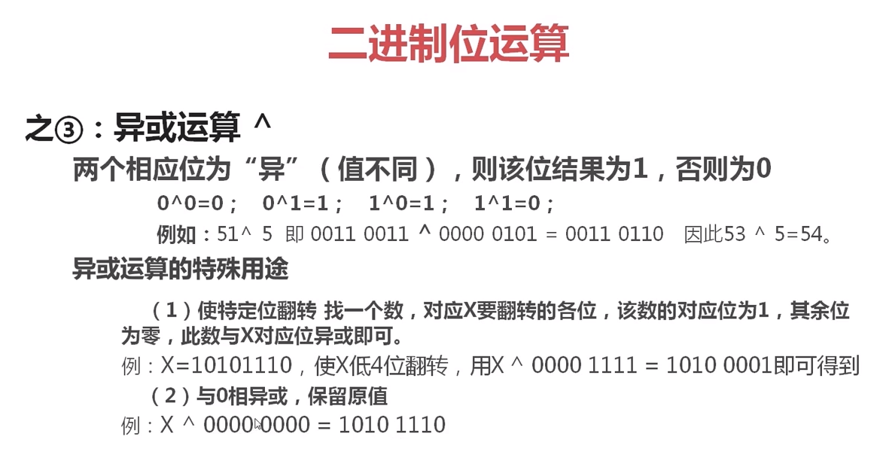

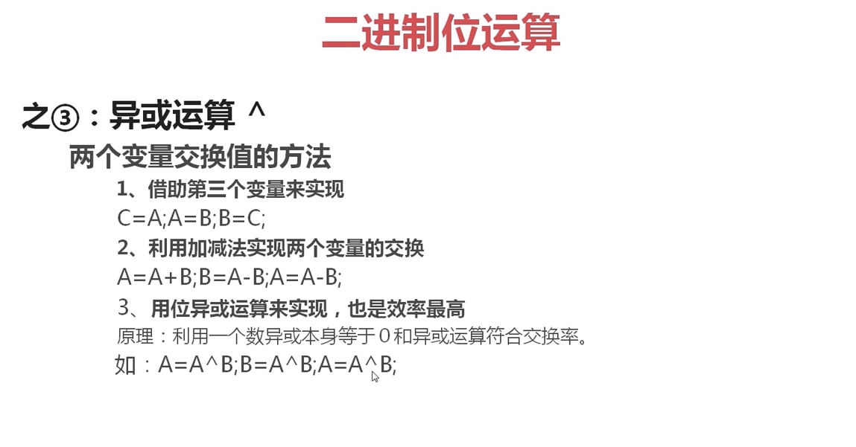

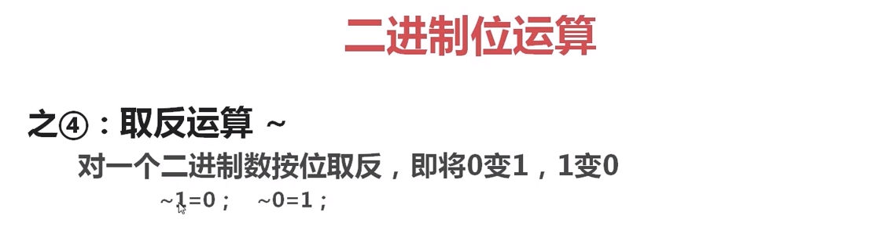

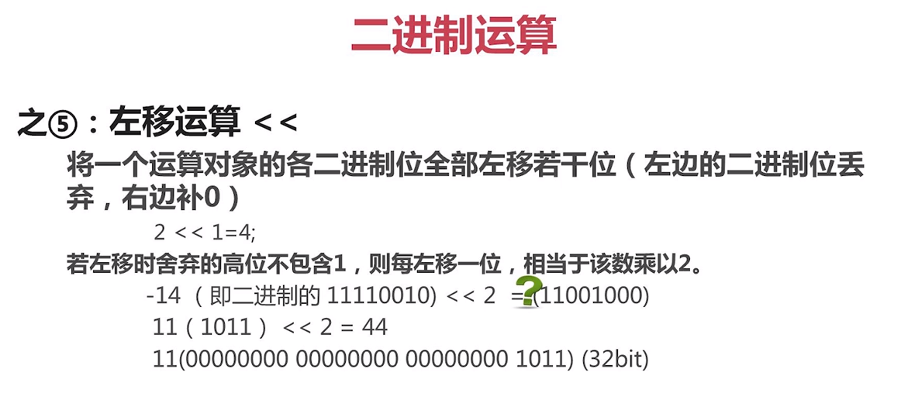

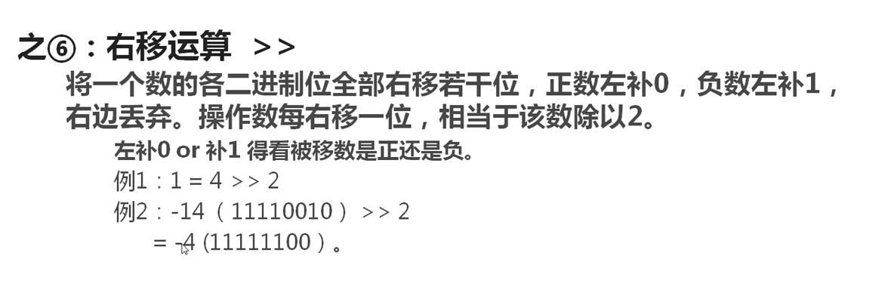

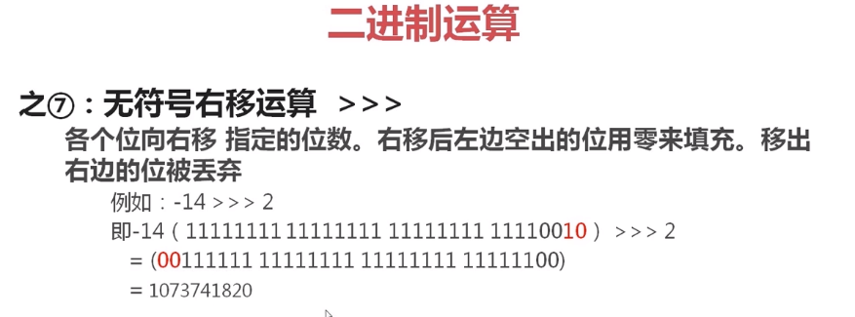

## Java内置进制转换

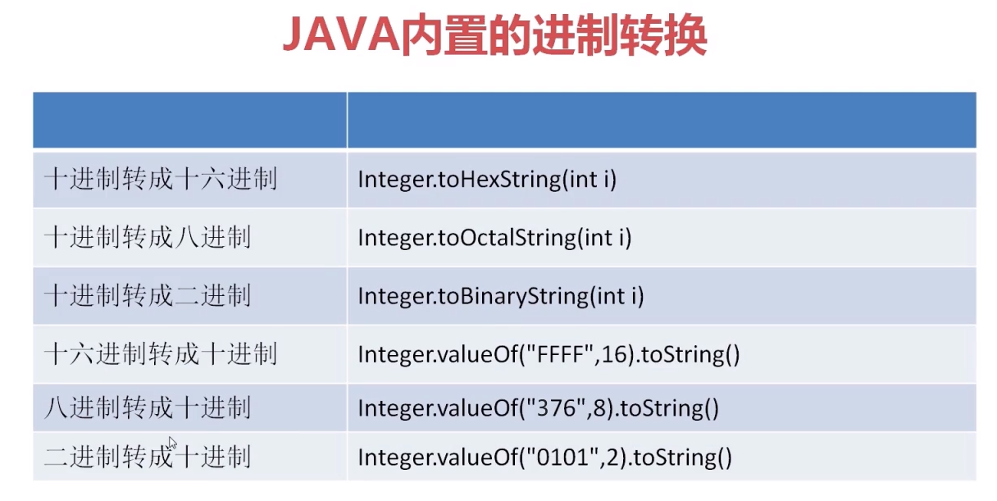

## Java中数据类型

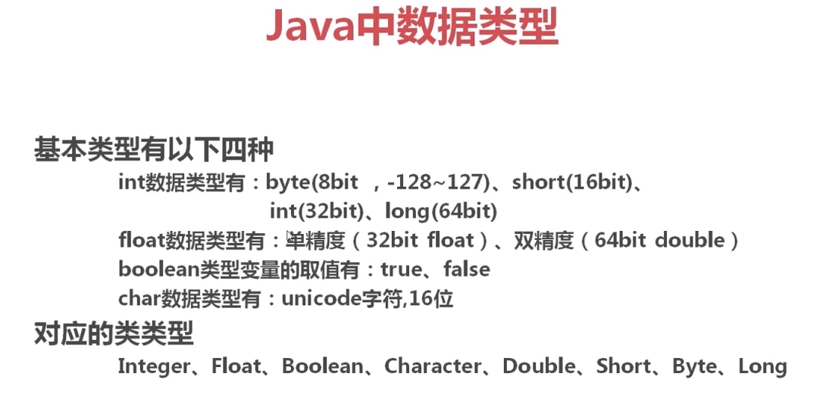

## 数据转化字节

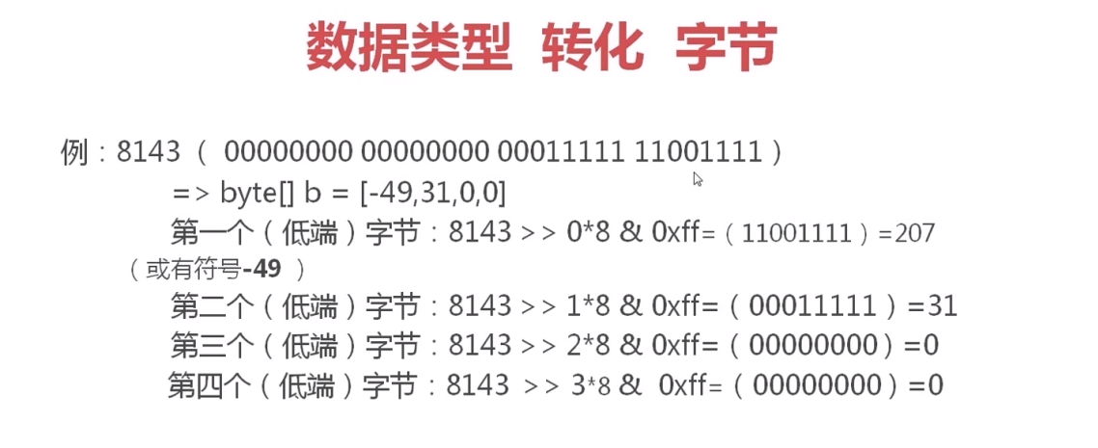

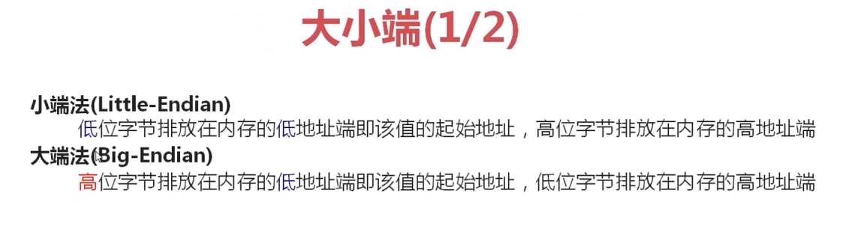

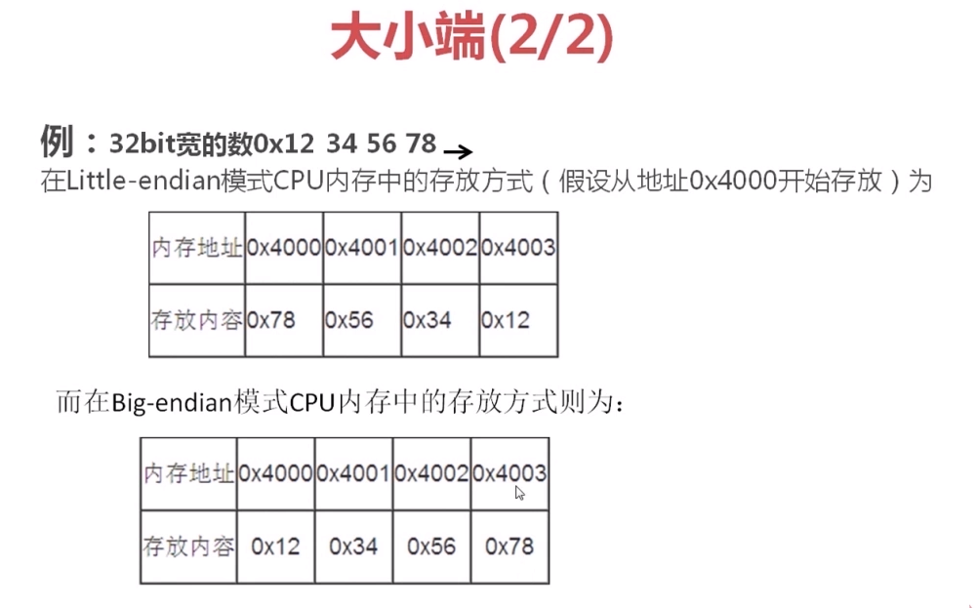

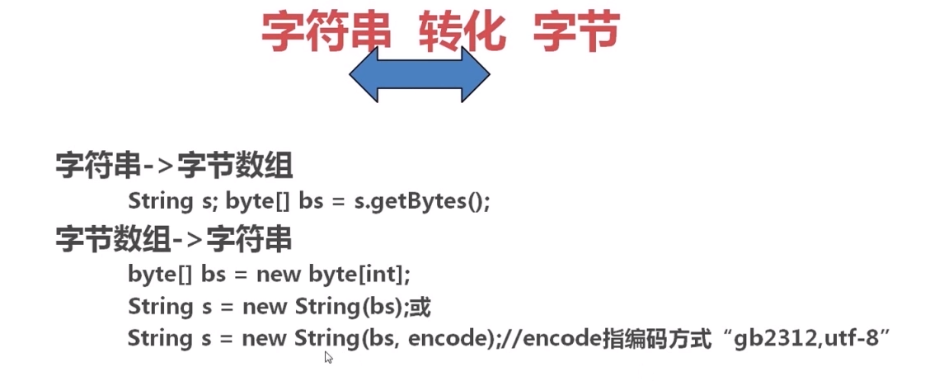

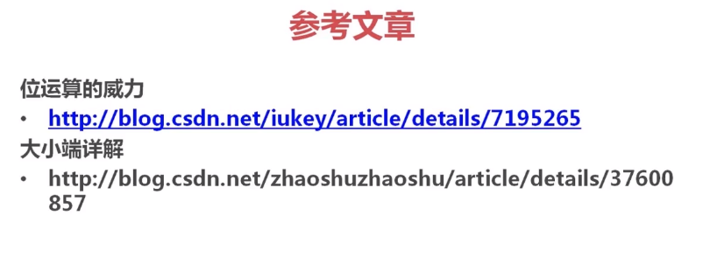

位运算威力：http://blog.csdn.net/iukey/article/details/7195265  
大小端详解：<http://blog.csdn.net/zhaoshuzhaoshu/article/details/37600857>

# 第八部分-Linux

## 基础命令

1、Linux 解压命令：

**# tar -zxvf xxx.tar.gz**

**# unzip xxx.zip**

2、 Linux 配置环境变量：

先打开文件进行修改

**# vi /etc/profile**

使用修改后文件

**# source /etc/profile** 注意修改时，当时生效

3、 Linux 中修该 .bashrc 中修改文件 source /etc/profile 这样可以自动加载，不用重新输入该生效命令。

4、 Linux 移动文件命令：

**# mv 文件源 目的目录**

5、 Linux 删除文件命令：

**# rm -f 文件名（慎用）**

6、 Linux 复制文件命令：

**# cp 源文件位置 目标文件位置**

7、 Linux 查看文件命令：

**# ll -t 按照时间排序查看**

8、 Linux 查看进程命令：

**# ps -aux | grep 关键字**

9、 Linux 杀死进程命令：

**# kill -9 pid**

# 第九部分-Spring（Rose）

## 概述

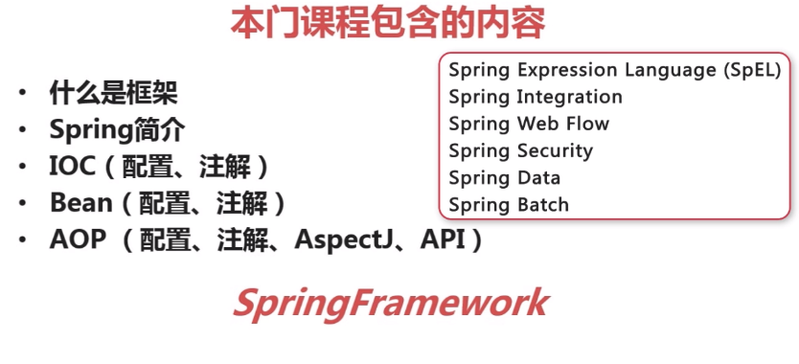

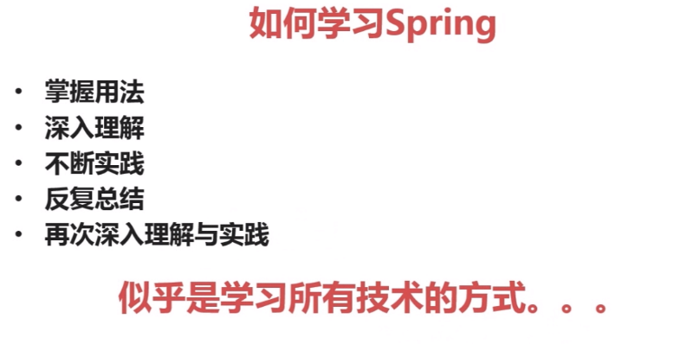

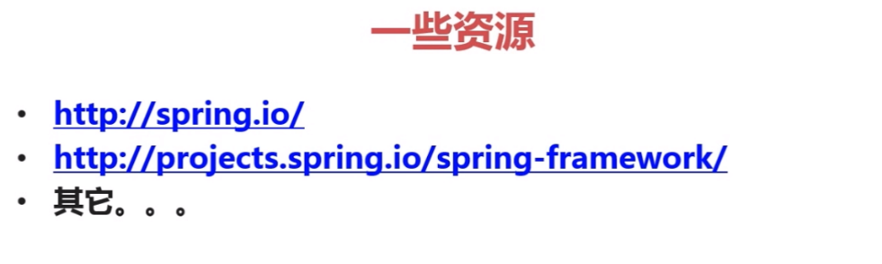

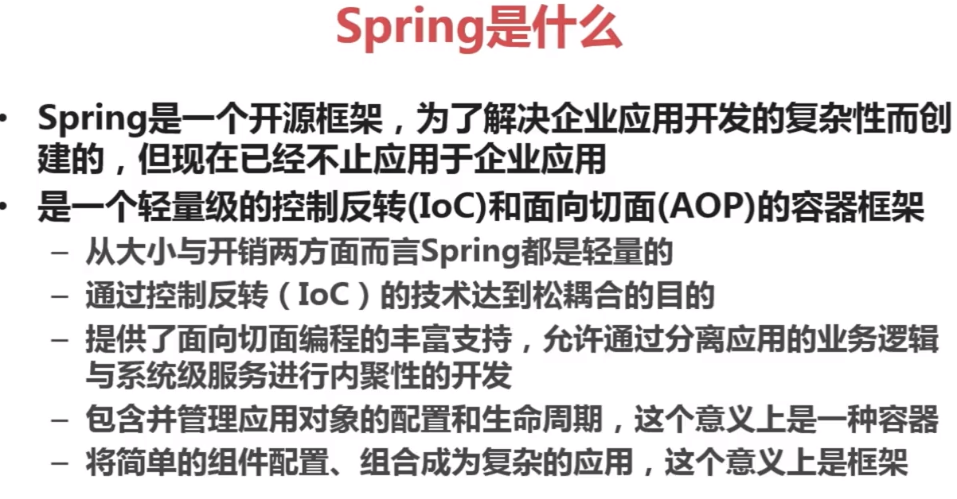

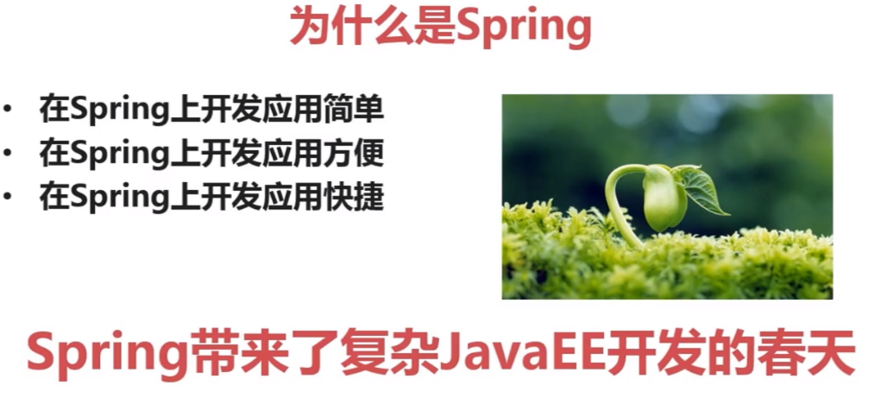

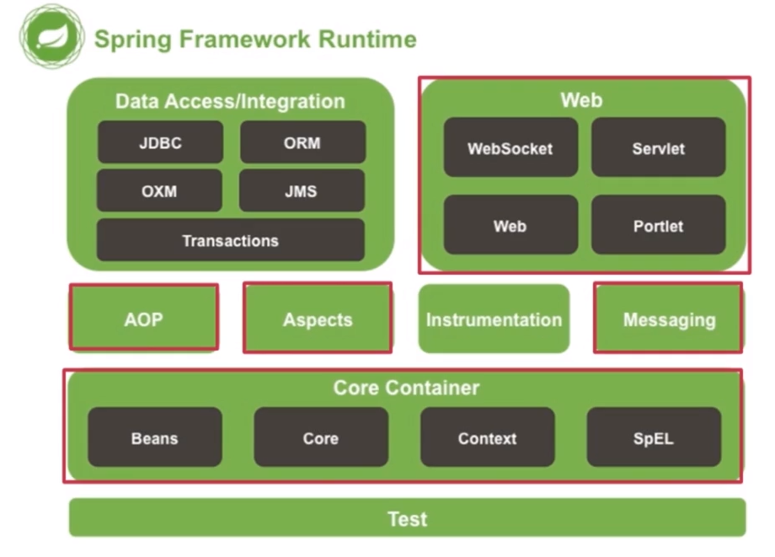

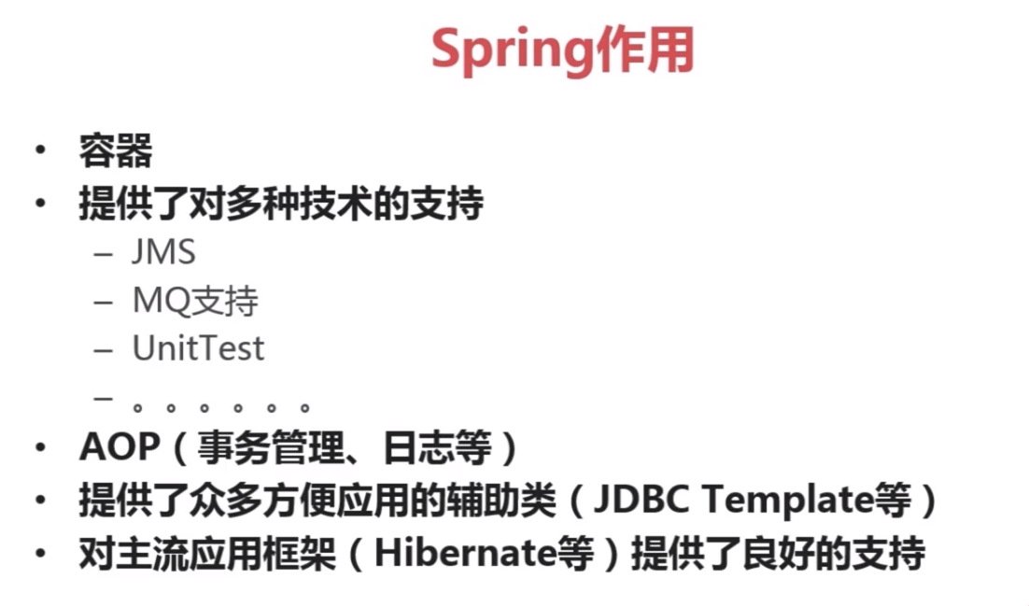

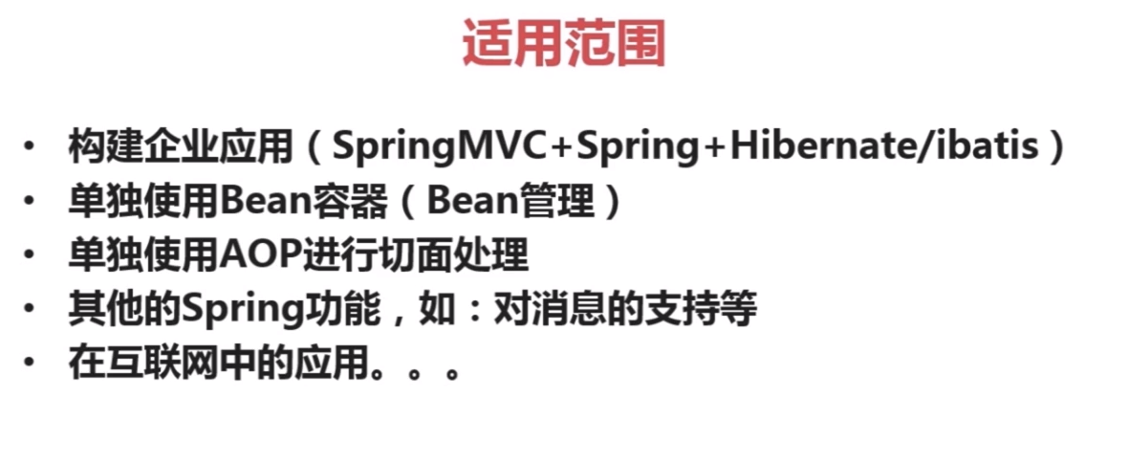

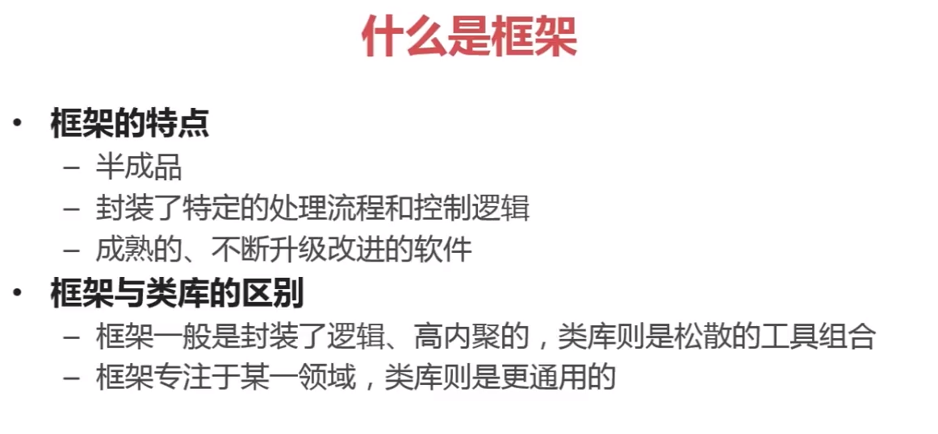

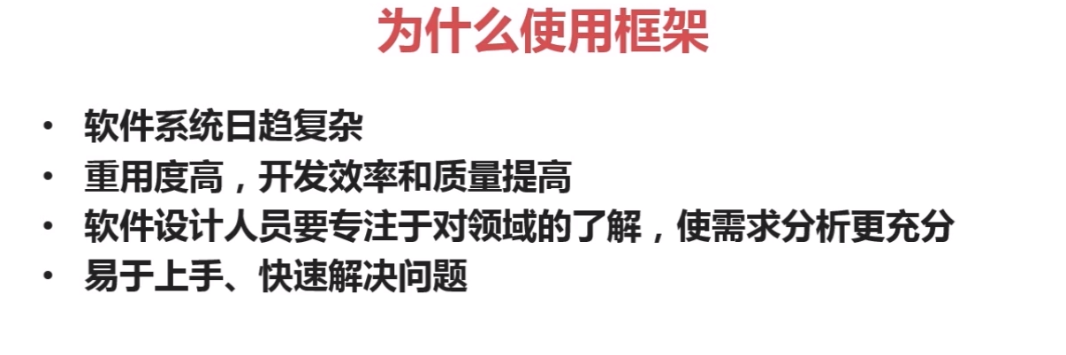

## IOC容器

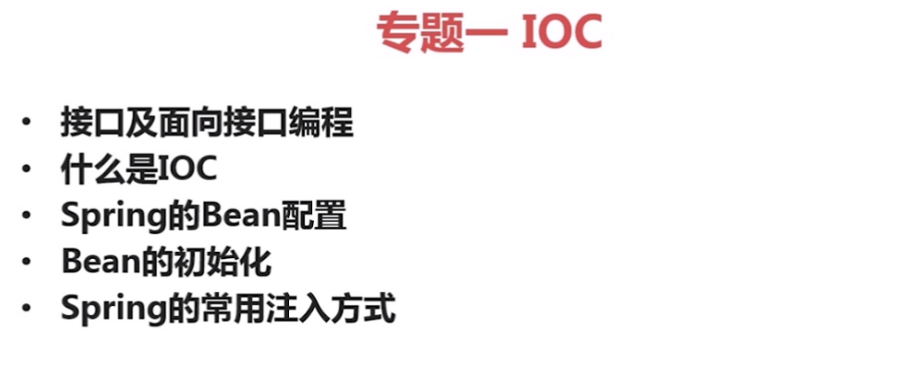

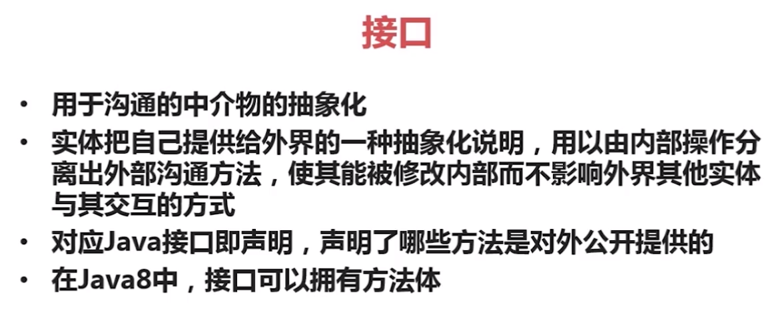

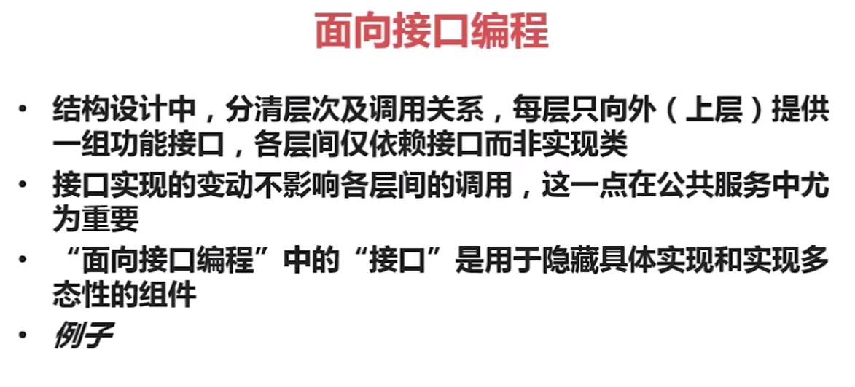

## DI

## AOP

# 第十部分-Mybatis（Jade）

## 介绍（是什么）

**1.简介**

MyBatis 本是[apache](http://baike.baidu.com/view/28283.htm)的一个开源项目[iBatis](http://baike.baidu.com/view/628102.htm), 2010年这个项目由apache software foundation 迁移到了google code，并且改名为MyBatis，实质上Mybatis对ibatis进行一些改进。

MyBatis是一个优秀的持久层框架，它对jdbc的操作数据库的过程进行封装，**使开发者只需要关注 SQL 本身**，而不需要花费精力去处理例如注册驱动、创建connection、创建statement、手动设置参数、结果集检索等jdbc繁杂的过程代码。

Mybatis通过xml或注解的方式将要执行的各种statement（statement、preparedStatemnt、CallableStatement）配置起来，并通过java对象和statement中的sql进行映射生成最终执行的sql语句，最后由mybatis框架执行sql并将结果映射成java对象并返回。

**2.背景**

1>数据库连接频繁开启和关闭，会严重影响数据库的性能。2>代码中存在硬编码，分别是数据库部分的硬编码和SQL执行部分的硬编码。

## 原理（为什么）

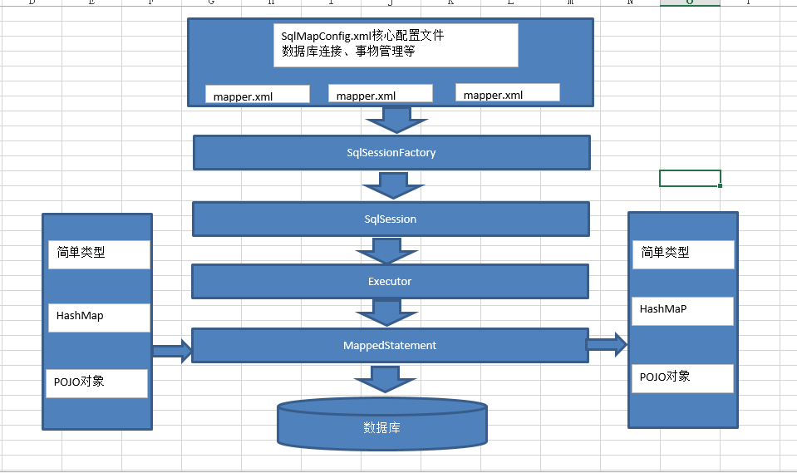

1. mybatis配置文件，包括**Mybatis全局配置文件和Mybatis映射文件**，其中全局配置文件配置了数据源、事务等信息；映射文件配置了SQL执行相关的 信息。
2. mybatis通过读取配置文件信息（全局配置文件和映射文件），构造出**SqlSessionFactory，**即会话工厂。
3. 通过SqlSessionFactory，可以创建**SqlSession**即会话。Mybatis是通过SqlSession来操作数据库的。
4. SqlSession本身不能直接操作数据库，它是通过底层的**Executor**执行器接口来操作数据库的。Executor接口有两个实现类，一个是普通执行器，一个是**缓存执行器（默认）**。
5. Executor执行器要处理的SQL信息是封装到一个底层对象**MappedStatement**中。该对象包括：SQL语句、输入参数映射信息、输出结果集映射信息。其中输入参数和输出结果的映射类型包括java的简单类型、HashMap集合对象、POJO对象类型。

## 要点（怎么做）

## 应用场景

# 第十一部分-Git

## 安装【centos】

1. 参考博客：<https://blog.csdn.net/huashao0602/article/details/53507781>
2. 安装步骤
3. 首先应该安装好必要的依赖包，省得在安装过程中出现各种问题。

#yum install curl-devel expat-devel gettext-devel openssl-devel zlib-devel gcc perl-ExtUtils-MakeMaker

1. 下载并编译git

wget <https://www.kernel.org/pub/software/scm/git/git-1.8.3.1.tar.gz>

# tar xzf git-1.8.3.1.tar.gz

1. 编译并验证

# cd git-1.8.3.1

# make prefix=/usr/local/git all

# make prefix=/usr/local/git install

# echo "export PATH=$PATH:/usr/local/git/bin" >>/etc/bashrc

# source /etc/bashrc

# git --version

1. 生成密钥

#cd /root/.ssh

#ssh-keygen -t rsa

Generating public/private rsa key pair.

Enter file in which to save the key (/root/.ssh/id\_rsa): （直接回车）

Enter passphrase (empty for no passphrase): （直接回车）

Enter same passphrase again: （直接回车）

Your identification has been saved in /root/.ssh/id\_rsa.

Your public key has been saved in /root/.ssh/id\_rsa.pub.

The key fingerprint is:

图片

在root/.ssh目录下生成密钥对 id\_rsa和id\_rsa.pub，其中id\_rsa是私钥，id\_rsa.pub是公钥。

1. 登录github帐号，添加公钥

<https://github.com> 登录个人帐号，进入setting/keys, 点击SSH and GPG keys 添加密钥即可。

## Git常用命令

1. 初始化命令

#git init

1. 提交到stage

#git add readme.txt

1. 提交到master branch

#git commit -m “wrote a readme file”

1. 查看状态

#git status

1. 查看最近修改

#git diff readme.txt

1. 查看提交历史，以便确定回退到某个版本

#git log [--pretty=oneline]

1. 回到指定快照commit id

#git reset –hard HEAD^

1. 查看命令历史，以便确定回到未来某个版本

#git reflog

1. 查看工作区和版本库中最新版本的区别

#git diff HEAD – readme.txt

1. 丢弃工作区的修改

#git checkout -- file

1. 丢弃暂存区的修改

#git reset HEAD file

1. 若修改了工作区，没有提交到暂存区，则使用10命令

若修改了工作区，提交到暂存区，则先使用11命令，在使用10命令

若修改了工作区，提交到暂存区，并且提交到仓库区，没有推送到远程库，则回到上一个版本。

1. 删除版本库中的文件(删除后仍需commit操作)

#git rm filename

1. 恢复误删的文件(前提：filename已经提交到版本库中)

#git checkout -- filename

1. 将本地库的内容推送到远程

#git remote add origin <https://github.com/tamir2017/learngit>

(tamir2017 为个人的github帐号，learngit为远程仓库名)

#git push [-u] origin master

//-u 刚开始远程库为空，第一次推送需要加入-u参数，它表示本地master branch 推送到远程 master branch，并且两个branch相关联，以后可以简化命令，即不再填写-u参数。

1. 从远程克隆到本地

#git clone <https://github.com/tamir2017/gitskills>

(tamir2017 为个人的github帐号，gitskills为远程仓库名)

1. **分支未总结**

# 第十二部分-Maven

## 基础

Maven 项目管理工具，集中管理jar包及第三方文件，此外还可以自动化构建，抽象构建过程，提供构建任务实现，可以跨平台，并提供一致操作接口。

1. Maven同其他构建工具比较（IDE, MAKE,ANT）,

1) IDE: 依赖需要手工操作，手工低效性；很难在项目中统一IDE配置

2) MAKE: 它与操作系统绑定，不可以跨平台

3) ANT: 它是java版的MAKE, 可以跨平台，其一,ANT过程式的，开发者需要显示指定每个目标，及完成的该目标所执行的任务。针对每个项目，都要重复该过程。而maven是声明式的，项目构建过程中工作由插件实现，开发者只需要声明项目元素，完成构建过程，因此消除了重复。其二,ANT是没有依赖管理，而maven内置了依赖管理，还有全世界最多的java开源软件包的中央仓库，用户无需任何配置可以直接使用。

2. 极限编程 Extreme Programming , XP: 敏捷开发方法，强调拥抱变化。

3. 测试驱动开发，TDD：强调测试先行，所有产品都应该有测试用例覆盖，而测试是maven生命周期的重要组成部分，maven有现成的插件支持业界流行的测试框架Junit和testNG.

4. 瀑布模型开发流程：需求开发，分析，设计，编码，测试，集成发布六个阶段

## 功能

1. 依赖管理
2. 项目构建

## 配置

1. 默认仓库

~/.m2/repository

1. 系统配置
2. 用户配置

## 常用命令

1. 编译

#mvn compile

1. 清理

#mvn clean

1. 测试

#mvn test

1. 打包

#mvn package (jar/war)

1. 安装

#mvn install (安装到本地仓库)

1. 部署

#mvn depoly（部署到远程仓库）

## 核心概念

1. GAV坐标

groupId 域名

artifactId 项目名

version 版本号

1. 依赖管理
2. 范围

Compile

Test

Provide

Runtime

1. 依赖传递

父类使用<dependencyManagement> 标签，对jar进行抽象管理，并不实际加载

子类使用其所需要的jar时，引用即可。

1. 依赖冲突

A：不同pom文件冲突：子类覆盖父类

B：同一pom文件冲突：后定义覆盖先定义

体现了“就近原则”

1. 生命周期
2. clean
3. default (重点)
4. site
5. 继承工程

父类：maven project，并且pom

子类：maven project，jar/war

1. 聚合工程

父类：maven project，并且pom

子类：maven module，jar/war

## 工程类型

1. jar

java工程

1. war

javaWeb工程

1. pom
2. 继承工程中的父工程
3. 聚合工程中的父工程

## 仓库管理

1. 私服搭建
2. 搭建nexus服务器
3. 私服配置，中央仓库配置中，容许远程访问，默认为false，设置为true
4. 配置文件
5. 修改setting文件中<server>和<mirror>标签
6. 修改pom文件中<DistributionManagement>标签

# 第十二部分-Mysql

## 搭建与连接

参考网站：

<http://www.cnblogs.com/lunatic-cto/p/6123490.html>

用户名：root

密码：

操作命令：

1. 进入mysql目录
2. 启动服务： service mysqld start 和service mysqld stop
3. 登录：mysql -uroot -p （之后输入密码root）
4. 显示所有数据库 show databases;
5. 创建数据库：create database shopping;
6. 设置编码：set names utf8;
7. 输入数据源文件：source /usr/local/items.sql;
8. 删除数据库：drop database shopping
9. 退出：quit（exit）

查看登录信息：

1. 进入mysql数据库：use mysql；
2. 查看可以登录的身份：select host, user, password from user;

## 事物

## 三范式

## 触发器

## 存储过程

## 使用场景

# 第十三部分-SpringMVC

## 原理

底层使用servlet实现

## 技术流程

## 使用场景

# 第十四部分-Hibernate3

## 原理

## HQL

## 使用场景

# 第十五部分-Struts2

## 原理

底层使用filter实现

## 基础

1、解决One or more listeners failed to start. Full details will be found in the appropriate container log 见csdn自己博客

2、一次请求创建一个action实例，一个值栈；请求结束后，action实例销毁，值栈销毁。

3、Jsp页面是否使用struts标签，取决于信息是否回显。

4、MD5加密，密文默认的进制是十进制，decimal。一般使用BigInteger 进行封装和转换，toString方法制定转换的进制数。

## struts2执行流程

1请求提交给前端控制器

2根据配置信息确定要调用的action

3创建一个ValueStack

4创建Action,把Action放到ValueStack栈顶

5调用Action的方法,根据输入属性算输出属性

6在调用Action前后 ,调用拦截器Interceptor

7根据Action返回的字符串,确定result

8调用result将ValueStack中的数据按照特定的格式输出

9很多情况下result转到jsp

## struts的核心组件

1前端控制器

2值栈ValueStack

3 Action

4 result

5拦截器Interceptor

6标签Tags

## 使用场景

# 第十六部分-HTTP

## 基础

1. 默认端口号为80

## 原理

浏览器输入URL之后，触发的所有过程：

## 安全机制

## 反爬虫

# 第十七部分-JVM

## Java内存机制

## 垃圾回收机制

# 第十八部分-Redis

## 定义

基于键-值的 NoSQL数据缓存技术

## 实现原理

底层使用了LinkedList 【增删快，查找慢，但是两端查询快】

## 默认端口

6379

## Java客户端

Jedis

## 数据类型

1. String
2. Hash
3. List
4. Set
5. SortedSet

## Keys 命令

1. keys
2. exists
3. del
4. rename
5. type

## 持久化方案

1. rdb 方式，

默认的，

原理：持久化数据与时间相关，

默认存储文件名：dump.rdb

存在问题：数据可能丢失

1. aof方式

原理：持久化数据与操作相关

默认文件名：append.aof

解决rdb存在的问题

当使用aof和rdb方式时，如果重启redis，那么数据从aof文件加载。

## 主从复制

1. 解决问题

单点登录

1. 配置

主机无需配置，从机要么ip地址不同，要么端口不同

Redis启动服务：

**# ./redis.server redis.conf**

**# ./redis-cli -p 6380**

关闭服务

**# ./redis-cli shutdown**

1. 主机一旦发生增删改操作，那么数据会同步到从机，但是从机不能执行写操作。此时存在问题：需要配置主从切换
2. 主从切换配置

待完善

## 集群

1. 通信原理

使用ping-pang机制

1. 存储原理

Redis集群内置了16384个哈希槽，当需要在集群中配置k-v时，redis先对key使用crc16算法算出result，result与16384取余，这样k-v对中k值在【0-16383】中，redis将16384哈希槽平均分布到集群中。

1. 容错

集群fail：

1>集群中某个节点（没有子节点），该节点挂掉时，此时集群fail

2>集群中超过半数节点（即使其子节点顶上）挂掉，此时集群fail

1. 搭建

配置ruby环境，待完善

# 第十九部分-WebService

## 定义

使用http发送soap协议的xml格式数据的一种**远程调用**技术。

## 三要素

1. WSDL

服务使用说明书

1. SOAP

使用http发送xml格式数据

1. UDDI

注册服务，方便使用，

## 原理

## 应用场景

# 第二十部分-SVN

## 定义

## 搭建

## 常用命令

## 应用场景

# 第二十一部分-Lucene

## 定义

提供一种全文搜索技术的**jar包**

## 原理

## 应用场景

# 第二十二部分-Solr

## 定义

提供一种基于lucense的全文搜索**服务**

## 原理

## 应用场景

# 第二十三部分-Oracle

# 第二十四部分-JQuery

# 第二十五部分-Hadoop

# 第二十六部分-数据结构

## 线性表

1. 列表
2. 链表
3. 队列

## 树

1. 二叉树
2. 平衡二叉树
3. 哈夫曼树
4. 红黑树

## 图

# 第二十七部分-操作系统

## 进程与线程

进程：资源分配的基本单位

线程：任务调度的基本单位

## 作业调度常见算法

# 第二十八部分-计算机网络

## OSI模型七层结构

物理层、数据链路层、网络层、传输层、会话层、表示层、应用层。

## 常见端口号

http: 80

tomcat：8080

redis：6379

# 第二十九部分-项目管理

# 第三十部分-设计模式

## 单例模式

## 适配器模式

## 观察者模式

# 第三十一部分-微服务

# 第三十二部分-SpringBoot

# 第三十三部分-SpringCloud

# 附录部分-软件安装

## intelij idea激活

参考网站：

<https://blog.csdn.net/qq_27686779/article/details/78870816>

## 创建javaWeb工程

参考网站：

Intellij IDEA 2016.3 创建Java Web项目

<http://www.mamicode.com/info-detail-1711113.html>

缺少javax.servlet包

参考网站：<https://blog.csdn.net/yuan_peng123/article/details/60321170>